系统集成项目管理工程师考试知识点

一、考试说明

1.考试目标
通过本考试的合格人员能够掌握系统集成项目管理的知识体系；具备管理系统集成项目的能力；能根据需求组织制定可行的项目管理计划；能够阻止项目实施，对项目进行监控并能根据实际情况及时做出调整，系统地监督项目实施过程的绩效，保证项目在一定的约束条件下达到既定的项目目标；能分析和评估项目管理计划和成果；能对项目进行风险管理，制定并适时执行风险应对措施；能协调系统集成项目所涉及的相关单位和人员；具有工程师的实际工作能力和业务水平。

2.考试要求
(1) 掌握计算机软件、网络和信息系统集成只是；
(2) 掌握系统集成项目管理知识、方法和工具；
(3) 熟悉信息化知识；
(4) 熟悉系统集成有关的法律法规、标准、规范；
(5) 熟悉系统集成项目管理工程师职业道德要求；
(6) 了解信息安全知识与安全管理体系；
(7) 了解信息系统工程监理知识；
(8) 了解信息系统服务的管理、软件过程改进等相关体系；
(9) 熟练阅读和正确理解相关领域的英文资料。

3.考试科目设置
（1）系统集成项目管理基础知识，考试时间为150分钟，笔试，选择题；
（2）系统集成项目管理应用技术（案例分析），考试时间为150分钟，笔试，问答题。

二、考试范围
- 考试科目1：系统集成项目管理基础知识

1.信息化知识

1.1信息化概念
信息与信息化
本体论信息概念：事物的运动状态和状态变化方式的自我表述。
认识论信息概念：主体对于该事物的运动状态以及状态变化方式的具体描述，包括对于他的“状态和方式”的形式、含义和价值的描述。
信息本体论和认识论的相互关系：
（1）认识论信息和本体论信心是相通的，它们共同的核心都是“事物运动的状态和状态变化的方式”；
（2）两者之间还可以相互转化，转化的基本条件就是主体因素：引入主体因素，本体论信息就转化为认识论信息；去除主体因素，认识论信息就转化成为主体论信息；
（3）人类认识世界的任务和先觉条件之一，就是要把本体论信息恰如其分的转化为认识论信息，为其后的决策提供依据。
信息化：信息化是人类社会发展的一个高级进程，其核心是要通过全体社会成员的共同努力，在经济和社会各个领域充分应用基于现代化信息技术的先进社会生产工具，创建信息时代社会生产力，推动生产关系和上层建筑的改革，使国家的综合实力、社会的文明素质和人民的生活质量全面达到现代化水平。
国家信息化体系要素
国家信息化体系包括信息技术应用、信息资源、信息网络、信息技术和产业、信息化人才、信息化法规政策和标准规范6个要素。
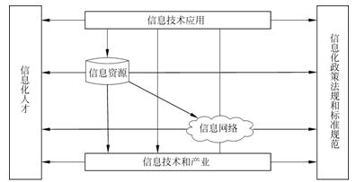
国家信息化发展战略
推进国民经济信息化；推行电子政务；建设先进网络文化；推进社会信息化；完善综合信息基础设施；加强信息资源的开发利用；提高信息产业竞争力；建设国家信息安全保障体系；提高国民信息技术应用能力，造就信息化人才队伍。
战略资源
土地、能源、材料+信息

1.2电子政务
电子政务的概念和内容
电子政务：指政府机构在其管理和服务职能中运用现代信息技术，实现政府组织结构和工作流程的重组优化，超越时间、空间和部门分隔的制约，建设一个精简、高效、廉洁、公平的政府运作模式。
电子政务的广义概念包括电子政务、电子党务、电子政协、电子人大。
电子政务模型：可简单概括为2个方面，
（1）政府部门内部的办公自动化、管理信息化、决策科学化；
（2）政府部门与社会各界利用网络信息平台充分进行信息共享与服务、加强群众监督、提高办事效率及促进政务公开等。
电子政务的内容：包括政府间的电子政务、政府对企业的电子政务、政府对公民的电子政务。
电子政务建设的指导思想和原则
指导思想：以邓小平理论和三个代表重要思想为指导，适应改革开发和现代化建设对政务工作的要求，转变政府职能，提高工作效率和监管的有效性，更好地服务人民群众；以需求为导向，以应用促发展，通过积极推广和应用信息技术，增强政府工作的科学性、协调性、民主性，全面提高依法行政能力，加快建设廉洁、勤政、务实、高效的政府，促进国民经济持续快速发展和社会全面进步。
指导原则：统一规划，加强领导；需求主导，突出重点；整合资源、拉动产业；统一标准，保障安全。
电子政务建设的目标和主要任务
目标：‘十五’期间，标准统一、功能完善、安全可靠的政务信息网络平台发挥支持作用；重点业务系统建设取得显著成效；基础性、战略性政务信息库建设取得重大进展，信息资源共享程度明显提高；初步形成电子政务网络与信息安全保障体系，建立规范的培训制度，与电子政务相关的法规和标准逐步完善。
主要任务：扎实推进电子政务。具体分为8个方面：建设和整合统一的电子政务网络；建设和完善重点业务系统；规划和开发重要政务信息资源；积极推进公共服务；基本建立电子政务网络与信息安全保障体系；完善电子政务标准化体系；加强公务员信息化培训和考核；加快推进电子政务法制建设。

1.3企业信息化与电子商务
企业信息化
企业信息化就是利用现代信息技术来实现企业经营战略、行为规范和业务流程。
企业信息化结构：产品 / 服务层，作业层，管理层，决策层。
企业信息化就是在企业作业、管理、决策的各个层面，科学计划、过程控制、事物处理、经营管理的各个领域，引进和使用现代化信息技术，全面改革管理体制和机制，从而大幅度提高企业工作效率、市场竞争能力和经济效益。
企业资源规划（ERP）
ERP：Enterprise Resource planning，一般来说，ERP是一个以财务会计为核心的信息系统，用来识别和规划企业资源，对采购、生产、成本、库存、销售、运输、财务、人力资源等进行规划和优化，从而达到最佳资源组合，使企业利润最大化。
从计算机技术的角度来看，ERP系统是一种软件工具，是一套复杂的信息管理系统。ERP系统综合运用数据库、面向对象、图形用户界面（GUI）和网络通信等计算机技术，实现系统化的企业管理。
ERP系统特点：ERP是统一的集成系统；ERP是面向业务流程的系统；ERP是是模块化可配置的；ERP是开放的系统。
ERP系统功能：财会管理；生产控制管理；物流管理；人力资源管理等。
客户关系管理（CRM）
客户Customer狭义概念，仅指企业产品和服务的使用者，或者指为企业提供经济来源的群体；广域概念，指企业产品和服务的使用者，或者指为企业提供经济来源的群体，还包括他的员工、合作伙伴、竞争对手。
ERM: Enterprise Relationship Management 广义概念，企业关系管理
CRM: Customer Relationship Management. 狭义概念，客户关系管理
CRM定义：CRM系统是基于方法学、软件和因特网的以有组织的方式帮助企业管理客户关系的信息系统。CRM概念的3个要点：客户、关系、管理。
CRM三角模型：如下图，该模型由信息技术、CRM应用系统、CRM经营理念三条边组成。
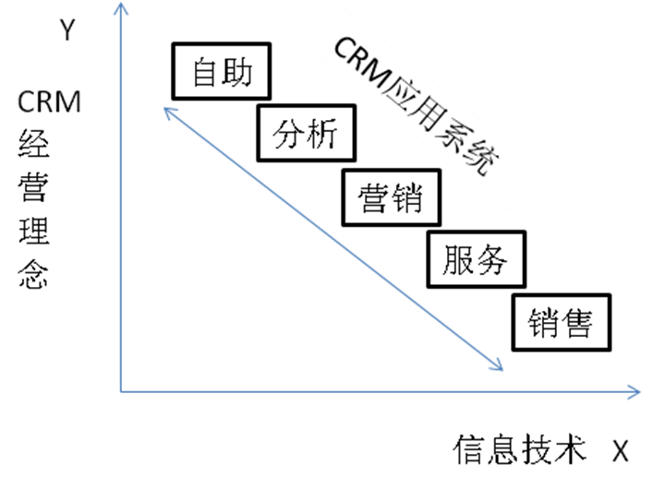

CRM体系结构：如下图
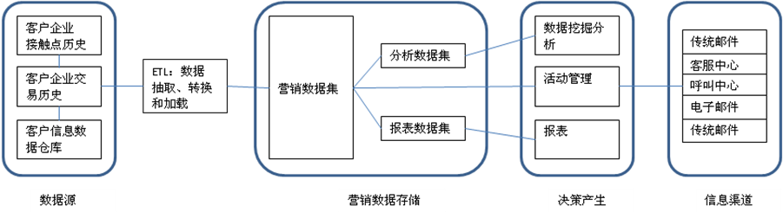
CRM系统功能：
（1）有一个统一的以客户为中心的数据库；
（2）具有整合各种客户联系渠道的能力；
（3）能够提供销售、客户服务、营销三个业务的自动化工具，并且在这三者之间实现通信接口，使得其中一项业务模块的事件可以触发另外一个业务模块中的响应；
（4）具备从大量数据中提取有用信息的能力，即这个系统必须实现基本的数据挖掘模块，从而使其具有一定的商业智能。
供应链管理（SCM）
SCM：Supply Chain Management
供应链的概念：传统概念认为供应链描述的是企业间的采购、供应关系，这种关系仅局限于制造商和供应商之间的关系，忽略了与外部供应链成员的联系。现代供应链概念增加了三个要点：关于核心企业、关于战略伙伴关系、关于增值链。
供应链的结构：如下图，供应链是一个范围很大的企业结构模式，包含了所有参与的节点企业，从原材料开始，经过各个环节，直到最终用户。
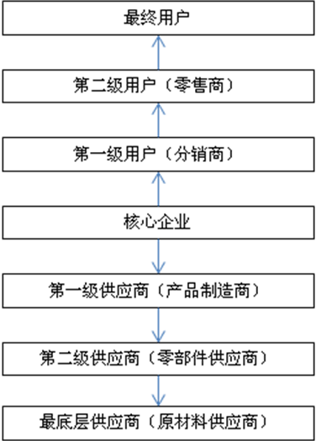
供应链管理：是一种集成的管理思想和方法，是在满足服务水平要求的同时，为了使系统成本达到最低而采用的将供应商、制造商、仓库和商店有效的结合成一体来生产商品，有效的控制和管理各种信息流、资金流和物流，并把正确数量的商品在正确的时间配送到正确的地点的一套管理方法。
供应链管理分类：
（1）按供应链管理的对象分：企业供应链、产品供应链、基于供应链契约的供应链；
（2）按网状结构分：V型供应链、A型供应链、T型供应链；
（3）按产品分：功能型供应链、创新型供应链。
（供应链的设计）
敏捷供应链特点：
（1）支持供应链中跨企业的生产方式的快速重组，有助于促进企业间的合作和合作的优化，从而实现对市场变化的快速响应，对市场需求的快速理解，对新产品或服务的快速研发、生产和供应；
（2）不仅支持企业内部信息系统的调整、重构和信息共享，而且支持供应链中跨企业信息系统的集成、调整、重构和信息共享；
（3）敏捷型供应链中各个企业能根据敏捷化要求方便地进行组织、管理的调整和企业生产模式的转变。
企业应用集成
EAI: Enterprise Application Integration
EAI技术是将进程、软件、标准和硬件联合起来，在2个或更多的企业信息系统之间实现无缝集成，使它们就像一个整体一样。
EAI内容：
（1）企业内的集成：集成模式有界面集成、平台集成、数据集成、应用集成、过程集成；（2）企业间应用集成。
EAI集成模式有3种，分别是面向信息的集成技术、面向过程的集成技术、面向服务的集成技术。
电子商务
电子商务概念：使用基于因特网的现代信息技术工具和在线支付方式进行商务活动。
电子商务类型：企业与企业间电子商务B2B，企业与客户间的电子商务B2C，客户与客户间的电子商务C2C，政府部门与企业间的电子商务G2B。
电子商务发展的支撑保障体系：法律法规体系；标准规范体系；安全认证体系；信用体系；在线支付体系；现代物流体系；技术装备体系；服务体系；运行监控体系。
1.4商业智能（BI）
BI：Business Intelligence
商业智能：将组织中现有的数据转化为知识，帮助组织做出明智的业务经营决策。
商业智能的实现涉及到软件、硬件、咨询服务及应用，是对商业信息的搜集、管理和分析过程，目的是使企业的各级决策者获得知识或者洞察力，促使他们做出对企业更有利的决策。
商业智能一般由数据仓库、联机分析处理（OLAP，On-Line Analytics Process）、数据挖掘、数据备份和恢复等部分组成。
数据挖掘（Data Mining）：指源数据经过清洗和转换等成为适合于挖掘的数据集。是从特定形式的数据集中提炼知识的过程。
联机分析处理（OLAP）也被称为多维分析。
商业智能的实现有三个层次：数据报表、多维数据分析、数据挖掘。
实施商业智能的步骤：需求分析；数据仓库建模；数据抽取；建立商业智能分析报表；用户培训和数据模拟测试；系统改进和完善。

2.信息系统服务管理

2.1信息系统服务业
信息系统服务业的内容
信息系统服务是一个范围相当广泛的概念，所有以满足企业和机构的业务发展所带来的信息化需求为目的，基于信息技术和信息化理念而提供专业信息技术咨询服务、系统集成服务、技术支持服务等工作，都属于信息系统服务的范畴。
信息系统服务管理的推进
（1）实施计算机信息系统集成资质管理制度，（A）推荐优秀系统集成商，（B）对信息系统集成企业进行资质认证；
（2）推行项目经理制度；
（3）推行信息系统工程监理制度，（A）在实施系统集成资质认证制度的基础上推行信息系统工程监理制度，（B）确定信息系统工程监理管理体系框架，（C）发布信息系统工程监理资质等级条件。
2.2信息系统服务管理体系
信息系统服务管理的内容
信息系统服务管理的主要内容有：计算机信息系统集成单位资质管理；信息系统系项目经理资格管理；信息系统工程监理单位资质管理；信息系统工程监理人员资格管理；
2.3信息系统集成资质管理
信息系统集成资质管理的必要性和意义
必要性：
首先，一个重要问题是用户在选择集成商的时候缺少依据和标准，特别是在重大项目招标和实施过程中，缺少必要的监督、检查；此外，有些重大工程项目中的一些流程，包括软件、程序、存档材料，缺少标准，也比较乱，给项目中软件升级方面造成不少困难。
第二个问题是，由于国家信息系统工程建设要求参与竞标的企业有资质和业绩，而我们当时还没有给企业确认资质等级，所以相当多的企业在参与国际竞争中有困难。
第三个问题是，少数不具备承建信息系统工程能力的单位甚至个人，搅乱市场次序，破坏游戏规则，通过各种各样关系，采用不正当手段，拿到了项目，又不能很好完成这些项目，信息工程完成之日，也是这个项目死亡之时，没有很好发挥作用，为国家和用户部门造成极大经济损失，产生了很坏的社会影响。
意义：
有利于用户选择项目承建单位；
有利于系统集成企业展示自身实力、参与市场竞争，加强自身建设；
有利于规范信息系统集成市场；
有利于保证信息系统工程质量。
信息系统集成资质管理办法（原则、管理办法和工作流程）
原则：认证和审批分离，先由认证机构认证，再由信息产业主管部门审批。
管理办法：
资质管理包括资质评审和审批、年度监督、升级、降级、取消和其他相关内容。
资质管理涉及从事信息系统集成业务的单位、信息产业部、省市信息产建设单位管理部门、信息产业部授权的资质评审机构、省市信息产业部门授权的资质评审机构等等。
信息产业部负责全国信息系统集成的行业管理工作，审批及管理1、2级信息系统集成资质；省市信息产建设单位管理部门负责本行政区域内信息系统集成的行业管理工作，审批及管理本行政区域内3、4级信息系统集成单位资质，初审本行政区域内1、2级信息系统集成单位。
信息产业部授权的资质评审机构可以受理申请1、2、3、4级资质的评审；省市信息产业部门授权的资质评审机构可以受理申请3、4级资质的评审。
工作流程：
资质评审（信息产业部授权的资质评审机构、省市信息产业部门授权的资质评审机构）
（A）评审申请；
（B）评审申请的受理和资料审查；
（C）对申请单位进行现场审查；
（D）出具评审报告。
资质审批（信息产业部、省市信息产建设单位管理部门）
审批申请，准备相应的申请资料，评审机构出具的评审报告；
审批。
信息系统集成资质等级条件
综合条件：从企业的从业年限、获取低一级资质年数、主业是否为系统集成、注册资金、近3年系统集成年均收入、经济财务状况、企业信誉度等基本情况来衡量。
业绩：从近3年完成的系统集成项目额、项目规模、项目的技术含量、项目的软件费用比例、项目的实施质量、企业所完成项目在业务领域的水平等方面衡量。项目必须经过建设单位签字、验收了的项目。
管理能力：从质量管理、客户服务、企业的信息管理系统、企业负责人以及技术、财务负责人等方面能力进行衡量。
技术实力：从企业在某些业务领域的实力、软件研发能力、开发环境、研发投入等方面衡量。
人才实力：从工程技术人员、本科以上人员比例、项目经理数目、培训体系和人力资源管理水平等方面衡量。
信息系统项目管理专业技术人员资质管理
分为项目经理、高级项目经理、资深项目经理。
2.4信息系统工程监理资质管理
信息系统工程监理资质管理的必要性、意义和主要内容
意义：
（1）监理帮助业主单位更合理的保证工程的质量、进度、投资，并合理、客观的处理好它们之间的关系；
（2）监理可以合理的协调业主单位和建设单位之间的关系；
（3）有助于第三方的专业化服务功能。
信息系统工程包括信息网络系统、信息资源系统、信息应用系统。
信息系统工程监理：指在政府工商管理部门注册的且具有信息系统工程监理资质的单位，受建设单位的委托，依据国家有关法律法规，技术标准和信息系统工程监理合同，对信息系统工程项目实施的监督管理。
信息系统工程监理单位分为甲乙丙三级。
信息系统工程监理资格证书分为高级监理工程师、监理工程师、监理员。
监理内容：四控、三管、一协调。
四控：质量控制、进度控制、投资控制、变更控制。
三管：合同管理、信息管理、安全管理。
一协调：协调有关单位及人员之间的工作关系。
信息系统工程监理资质管理办法
信息系统工程监理资质等级条件
信息系统工程监理人员资质管理
3.信息系统集成专业技术知识
3.1信息系统建设
信息系统集成（概念、类型）
概念：是指将计算机软件、硬件、网络通信等技术和产品集成成为能够满足用户特定需求的信息系统，包括总体策划、设计、开发、实施、服务及保障。
类型：设备系统集成、应用系统集成（Application System Integration）。
其中设备系统集成包括：
智能建筑系统集成(Intelligent Building Integration)、
计算机网络系统集成(Computer Network System Integration)、
安防系统集成(Security System Integration)。
信息系统的生命周期、各阶段目标及主要工作内容
生命周期：立项、开发、运维、消亡。
立项：概念形成阶段、需求分析阶段；
开发：总体规划阶段、系统分析阶段、系统设计阶段、系统实施阶段、系统验收阶段；
运维：排除性运维、适应性运维、完善性运维、预防性运维。
信息系统开发方法
结构化方法；原型法；面向对象方法。
（1）结构化方法：（面向过程）
结构化方法是按照信息系统生命周期，应用结构化系统开发方法，把整个系统的开发过程分为若干阶段，然后一步一步的依次执行，前一阶段是后一阶段的工作依据；每个阶段又划分为详细的工作步骤，顺序作业。
结构化方法特点：
遵循用户至上原则；
严格区分工作阶段，每个阶段有明确的任务和取得的成果；
强调系统开发过程的整体性和全局性；
系统开发过程工程化，文档资料标准化。
结构化方法优点：
理论基础严密，它的指导思想是用户需求在系统建立之前就能被充分了解和理解，注重开发过程的整体性和全局性。
结构化方法缺点：
开发周期长；文档、设计说明繁琐，工作效率低；要求在开发之初全面认识系统的信息需求，充分预料各种可能发生的变化，但这并不现实；若用户参与系统开发的积极性没有充分调动，将造成系统交接过程不平稳，系统运行与维护管理难度加大。
（2）原型法：
原型法认为在很难全面准确地提出用户需求的情况下，不要求对系统做全面、详细的调查分析，本着开发人员对用户需求的初步理解，快速开发一个原型系统，通过反复修改该原型来实现用户的最终系统需求。
原型法特点：
实际可行；最有最终系统的基本特征；构造方便、快速，造价低。
原型法适用于用户需求开始时定义不清、管理决策方法结构化程度不高的系统开发，开发方法宜被用户接受；但如果用户配合不好，盲目修改，容易拖延开发过程。
原型法分类：
抛弃型原型；进化型原型。
（3）面向对象方法：
面向对象指将每个客观事物抽象为对象，将对象作为系统的基本构成单位，每个客观事物间的联系通过对象间的消息传递机制来实现，这样可以使系统直接地映射问题域，保持问题域中事物及其相互关系的本来面貌。
面向对象的信息系统开发，关键点为建立一个全面、合理、统一的模型，它既能反映问题域，又能被计算机系统求解域接受。
面向对象开发分为分析、设计、实现3个阶段。
3.2信息系统设计
方案设计
系统架构
设备、DBMS和技术选型
3.3软件工程
软件需求分析与定义
软件需求定义：
软件需求是一个为解决特定问题，而必须由被开发或被修改软件展示的特性。
软件需求基本特征：可验证性、优先级、唯一性。
软件需求分析的目的：
检测和解决需求之间的冲突；
发现软件的边界，确定软件与环境间的交互；
描述系统需求，以确定软件需求。
开发真实世界问题的模型是软件需求分析的关键，模型的目的是帮助解决问题，而不是启动方案的设计。概念模型由来自问题域的实体模型组成，实体模型反映了它们在真实世界的联系和依赖。
软件设计、测试与维护
软件设计是定义一个系统的架构、组件、接口和其他特征的过程，并得到这个过程的结果。软件设计活动组成：
软件架构设计：描述软件的组织和结构，标识各种不同的组件；
软件详细设计：详细的描述各个组件，使之能被构造。
软件测试是为评价和改进产品质量、识别产品缺陷和问题而进行的活动。
软件测试分类：单元测试、集成测试、系统测试。
软件维护是为需要提供软件支持的全部活动，包括交付前完成的活动，交付后完成的活动。
软件维护分类：更正性维护、适应性维护、完善性维护、预防性维护。
软件复用
软件复用是指利用已有软件的各种知识来构造新的软件，以缩减软件开发、维护的费用。软件复用是提高软件生产力和质量的一种重要技术。
软件复用按抽象程度的高低分类：代码的复用、设计的复用、分析的复用、测试信息的复用。
面向对象的软件开发和软件复用之间的关系式相辅相成的。
软件质量保证及质量评价
软件质量定义：软件特性的综合，软件满足规定和潜在用户的能力。
软件质量包括内部质量、外部质量、使用质量3部分。
软件质量管理过程：质量保证过程、验证与确认过程、评审与审计过程。
软件配置管理
软件配置管理：通过标识产品的元素，管理和控制变更，验证、记录、报告配置信息，来控制产品的进化和完整性。软件配置管理和软件质量保证密切相关。
软件配置管理活动：软件配置管理过程的管理和计划、软件配置标识、软件配置控制、软件配置状态记录、软甲配置审计、软件发布管理与交付。
软件开发工具
软件需求工具、软件设计工具、软件构造工具、软件测试工具、软件维护工具、软件配置管理工具、软件工程管理工具、软件工程过程工具、软件质量工具。
软件过程管理
软件工程管理包含过程管理和项目管理，包括6个方面：启动和范围定义、软件项目计划、软件项目实施、评审和评价、关闭、软件工程度量。
3.4面向对象系统分析与设计
面向对象的基本概念
基本概念：对象、类、抽象、封装、继承、多态、接口、消息、组件、模式、复用。
对象3要素：对象标识、对象状态、对象行为。
类的数据（属性）表现类静态方面；类的函数（功能）表现类动态方面。
类和对象的关系：每个对象都是某一个类的实例；每个类有零或多个实例；类是生成对象的模板；类是静态的，它的存在、语义和关系在程序执行前就已经定义好了，对象是动态的，它在程序执行时可以被创建和删除。

继承表示类之间的关系，可分为单继承和多继承。Java是单继承语言，C++是多继承语言。
多态是一种方法，使得多个类中可以定义同一个操作或属性名，并在每个类中都有不同的实现。
接口是对操作规范的说明，定义操作应该做什么，没有定义操作如何做，即没有定义实现细节。
消息是对象间的交互手段。
组件是软件系统可替换的、物理的组成部分，它封装了实现体（实现某个功能），并提供了一组接口的实现方法。组件应利于复用，同时提供公共特性和可变特性。
模式是一条由3部分组成的规则，表示了一个特定环境、一个问题、一个解决方案之间的关系。每个模式描述了一个重复发生的问题，以及该问题的解决方案。
统一建模语言UML与可视化建模
统一建模语言（UML，Unified Modeling Language）是一个通用的可视化建模语言，它是面向对象分析和设计的一种标准化表示，用于对软件进行描述、可视化处理、构造和建立软件系统的文档。
UML描述了系统的静态结构和动态行为，它将系统描述为一些独立的相互作用的对象，构成为外界提供一定功能的模型结构。静态结构定义了系统中重要对象的属性和服务；动态行为定义了对象的时间特性和对象为完成目标而进行相互间通讯的机制。
UML不是一种可视化的程序设计语言，是一种可视化的建模语言。UML没有定义一种标准的开发过程，但它比较适用于迭代式的开发过程，是为支持面向对象的开发过程设计的。
面向对象系统分析
面向对象的系统分析指运用面向对象的方法分析问题域，建立基于对象、消息的业务模型，形成对客观世界和业务本身的正确认识。
面向对象的分析模型由用例模型、类-对象模型、对象-关系模型、对象-行为模型组成。
用例模型描述用户和系统间的交互；
类-对象模型描述系统涉及的全部对象和类；
对象-关系模型描述对象间的静态关系；
对象-行为模型描述系统的动态行为。
面向对象系统设计
面向对象的系统设计指用分析阶段给出的问题域模型，用面向对象的方法设计出软件基础架构（概要设计）和完整的类结构（详细设计），以实现业务功能。
面向对象设计阶段：用例设计、类设计、子系统设计。
3.5软件系统结构（软件架构）
软件体系结构定义
软件架构定义：将软件系统划分为多个模块，明确各模块间的相互作用，组合起来实现系统的全部特性。
软件架构不仅确定了系统的组织结构和拓扑结构，还显示了系统需求和构成系统各要素间的对应关系，提供了一些设计决策的基本原则。
典型体系结构
软件架构设计的一个核心问题是能够使用重复的架构模式，能否达到架构级的软件复用。
常见的架构模式：
管道/过滤器模式；面向对象模式；事件驱动模式；分层模式；知识库模式；C/S模式；
软件体系结构设计方法
软件架构设计是动态的，初期的设计并不能完全确定下来，和建筑设计不同。
架构设计的目标：最大化复用；复杂问题简单化（这也是中间件和多层技术的根本目标）；灵活的扩展性；
软件体系结构分析与评估
软件架构设计注意事项：关系数据库优于对象数据库，前者成熟，多厂商支持，后者技术先进；用户界面选择使用HTML（HTTP）；灵活性与性能考虑，即考虑独立于厂家方案还是单厂家方案；选择成熟的技术可以规避项目风险；聘请经验丰富的架构设计师。
软件中间件
中间件（Middleware）用来解决分布系统的异构问题。中间件是位于硬件、操作系统等平台和应用之间的通用服务，这些服务有标准的程序接口（API）和协议。
中间件的分类：
数据库访问中间件（ODBC-Windows；JDBC-Java）；远程过程调用中间件（RPC）；面向消息的中间件（MOM）；分布式对象中间件（CORBA；EJB；DCOM）；事务中间件（TPM）；
3.6典型应用集成技术
数据库与数据仓库技术
数据仓库和传统操作型数据库的对比的优点：
面向主体：操作型数据库的数据面向事务处理，各个业务系统间各自分离；数据仓库的数据按主题进行组织；
集成：面向事务处理的操作型数据库通常和某些特定的应用相关，数据库之间相互独立，往往是异构的；数据仓库的数据是对原有分散数据库数据通过抽取、清理然后经系统加工、汇总、整理得到，消除了源数据中的不一致性。
相对稳定：操作型数据库中的数据是实时更新的；数据仓库的数据用来查询，只有少量的修改和删除操作，通常只需定期加载、刷新。
反映历史变化：操作型数据库主要关心当前某一个时间段内的数据；数据仓库的数据通常包含历史信息。
数据仓库系统结构：
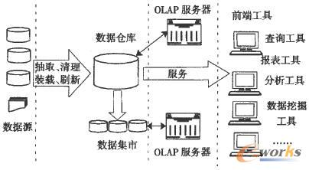
OLAP：On-line analysis processing 联机分析处理
数据仓库按照数据的覆盖范围分为：企业级数据仓库、部门级数据仓库（即数据集市）。
Web Service技术
Web服务的主要目标是跨平台的互操作性。
适用于使用Web Services的情况：跨越防火墙、应用程序集成、B2B集成、软件复用（重用）。
不适合情况：单机应用程序、局域网上的同构应用程序。
J2EE结构（工业标准）
J2EE是由sun公司主导、各厂家共同制定并得到广泛认可的工业标注。业界各主要中间件厂商如IBM、ORACLE都在响应。
J2EE应用将开发工作分为2类：业务逻辑开发、表示逻辑开发，其余的系统资源由应用服务器自动处理，不必为中间层的资源和运行管理进行编码。这样就可以将更多的开发精力集中在应用程序的业务逻辑和表示逻辑上，从而缩短企业应用开发周期，有效的保护企业投资。
.NET结构（微软标准）
微软的.net是基于一组开放的互联网协议而推出的一系列产品、技术、服务。.net开发框架在通用语言运行环境基础上，给开发人员提供了完善的基础类库、数据库访问技术、网络开发技术，开发人员可以使用多种语言快速构建网络应用。
工作流技术
工作流（workflow）是工作流程的计算模型，即将工作流程中的工作如何前后组织在一起的逻辑和规则，在计算机中以恰当的模型进行表示并实施计算。
工作流依靠工作流管理系统来实现。
构件及其在系统集成项目中的重要性
构件技术就是利用某种编程手段，将人们所关心的，但又不便于让最终用户区直接操作的细节就行了封装，同时对各种业务逻辑规则进行了实现，用于处理用户的内部操作细节。
常用构件标准
COM/DCOM/COM+、CORBA、EJB
3.7计算机网络知识
网络技术标准与协议
常见协议：微软NETBEUI、NOVELL的IPX/SPX、跨平台TCP/IP。
Internet技术及应用
Internet利用异构网络协议tcp/ip组建，但是安全性不高。
网络分类
按分布范围分：局域网、城域网、广域网、因特网。
城域网模式：SDH多业务平台、弹性分组环多业务平台RPR、电信级以太网多业务平台。
按网络拓扑分：总线型拓扑结构、星形拓扑结构、环形拓扑结构。
网络管理
网络管理包括4个方面：网络设备的管理、服务器的管理、资源的管理、用户的管理。
用户的管理包括：配置管理、故障管理、性能管理、安全管理、计费管理、桌面管理。
网络服务器
网络服务器按发展历程分：文件服务器、数据库服务器、Internet/intranet通用服务器、应用服务器。
Internet/intranet通用服务器指WEB、Email、DNS、目录服务。
应用服务器：一种为基于B/S构造的WEB应用服务器，一种为专用服务器（如CAD服务器、视频点播服务器、流媒体点播服务器、电视会议服务器、打印服务器等）。
网络交换技术、网络存储技术
交换技术：电路交换；分组交换；报文交换；ATM；IP电话；软交换；
存储技术：直接连接存储（DAS）；网络连接存储（NAS）；存储区域网络（SAN）
无线网络技术、光网络技术
无线网络技术分：无线局域网WLANs、无线广域网WWANs、无线城域网WMANs、无线个人网络WPANs。
网络接入技术
网络接入方式：
拨号接入：PSTN、ISDN
专线接入：DDN、GPRS和3G
宽带接入：DSL、无源光网络、Cable Modem、以太网接入、光纤接入。
综合布线、机房工程
综合布线系统（PDS）广泛采用的标准为EIA/TIA 568A，包含6个子系统：建筑群子系统、设备间子系统、工作区子系统、管理子系统、垂直干线子系统、水平子系统。
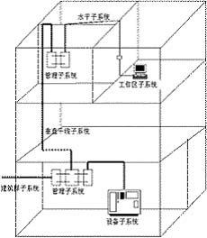
网络规划、设计与实施
网络规划原则：实用性；开放性；先进性；
设计及实施原则：可靠性；安全性；高效性；可扩展性；

4.项目管理一般知识

4.1项目管理的理论基础与体系
项目与项目管理的概念
项目：是为达到特定的目的、使用一定资源、在确定的时间内、为特定发起人而提供独特的产品、服务或成果而进行的一次性努力。
项目管理：是在项目活动中综合运用知识、技能、工具和技术、在一定的时间、成本、质量等要求下来实现项目的成果性目标。
系统集成项目的特点
以满足客户和用户的需求为根本出发点；
客户的需求常常不够明确、复杂多变，应加强需求变更管理以控制风险；
系统集成不是选择最好产品的简单行为，而是选择最适合用户的需求和投资规模的产品和技术；
高技术与高技术的集成；
是一项综合性的系统工程；
项目团队年轻、流动率高；
强调沟通的重要性。
项目干系人
项目干系人指那些积极参与项目，或是其利益会受到项目执行的影响或项目结果影响的个人和组织，他们也可能对项目及结果施加影响。
项目干系人包括：客户和用户；项目经理；执行组织；项目团队成员；项目发起人；职能经理；影响者；项目管理办公室（project management office，PMO）。
项目经理必须管理项目干系人的期望，因为项目干系人经常会有相互不同甚至是冲突的目标。通常，解决项目干系人之间不同意见应该以使客户满意为主，但不要忽略其他项目干系人的要求和期望，应找到对分歧的恰当解决方案，是项目经理的主要挑战。
项目管理知识体系的构成
美国项目管理学会提出的项目管理的知识体系（PMBOK，project management body of knowledge），包括5个过程组，9大知识域。
过程组：启动过程组、计划过程组、执行过程组、监控过程组、收尾过程组。
知识域：整体管理、范围管理、时间管理、成本管理、质量管理、人力资源管理、沟通管理、采购管理、风险管理。
项目管理专业领域关注点
项目管理知识体系；
项目应用领域的知识、标准和规定；
项目环境知识；
通用的管理知识和技能；
软技能或人际关系技能；
经验、知识、工具和技术。

4.2项目的组织
组织的体系、文化与风格
组织体系分类：以项目为基础的组织、不以项目为手段进行管理的组织。
组织文化：
组织的共同价值观、行为准则、信仰和期望；
组织的方针、办事程序；
组织对于职权关系的观点；
职业道德；
众多其他因素
组织文化对项目的影响：
在一个进取心较强或具有开拓精神的组织中，团队提出的非常规、高风险的建议更容易获得批准；
在一个等级制度森严的组织中，一个喜欢高度参与的项目经理可能会经常遇到麻烦；而在一个民主的、鼓励参与的组织中，一个喜欢独裁的项目经理也会吃不开。
组织结构
组织结构对项目的影响：
（1）项目往往隶属于组织，所以不可避免地受到组织结构的影响；
（2）组织结构影响着项目如何获取所需资源和对资源获取的条件；
项目组织结构分类：职能型组织、项目型组织、矩阵型组织、复合型组织。
组织结构的应用：
职能型结构：主要由一个部门完成的项目；技术上比较成熟。
项目型结构：开拓风险比较大的项目；进度、成本、质量等指标有严格要求的项目。
矩阵型结构：运用在管理规范、分工明确的公司；一般用作跨职能部门的项目。
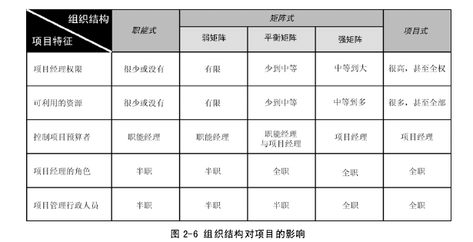

4.3项目的生命周期
项目生命周期
项目生命周期定义了从项目开始直至结束的项目阶段。
项目生命周期从技术上划分的阶段：需求分析、系统设计、系统构建、系统运行。
项目生命周期从管理上划分的阶段：启动、计划、执行、收尾。
项目生命周期的特征
（1）在初始阶段，费用和人员水平较低，在中间达到最高，当项目接近结束时则快速下降；
（2）在项目初始阶段不确定性最高，因此不能达成项目目标的风险是最高的。随着项目的继续，完成项目的确定性通常会逐渐上升；
（3）在项目初始阶段，项目干系人影响项目的最终产品特征和项目最终费用的能力最高，随着项目的继续开展则逐渐降低。造成这种现象的主要原因是随着项目的开展，变更和缺陷修改的费用会增加。
（项目干系人和成本的变化曲线）
项目阶段的特征
项目阶段以一个或多个可交付物的完成和正式批准为标志；可交付物是一种可度量、可验证的工作产物。
项目阶段由连续过程组成，这些过程按一定的顺序前后相连。阶段之间的关系是时间先后关系。
阶段可进一步划分为子阶段。
项目阶段的结束以对完成的工作和可交付物的技术和设计评审为标志。
项目本阶段的完成并不意味着对后续阶段的批准。
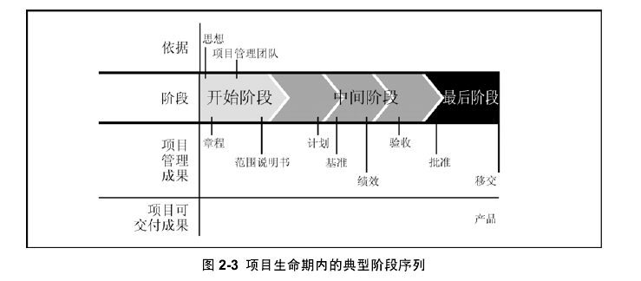
上图：依据改为输入；思想和项目管理团队改为概念和资源。
项目生命周期与产品生命周期的关系
在某些应用领域中（例如新产品开发和软件开发），组织将项目生命周期作为产品生命周期的一部分来考虑。
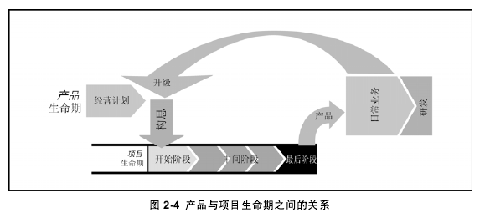

4.4典型的信息系统项目的生命周期模型
瀑布模型
特点：
从上一项开发活动接受其成果作为本次活动的输入；
利用这一输入，实施本次活动应完成的工作内容；
给出本次活动的工作成果，作为输出传给下一项开发活动；
对本次活动的实施工作成果进行评审。若其工作成果得到确认，则继续进行下一项开发活动；否则返回前一项，甚至更前项的活动。

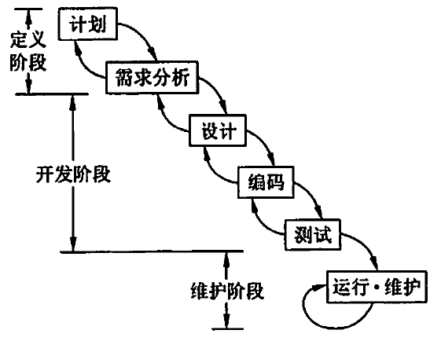
V模型
V模型的左边下降部分是开发过程各阶段，相对应的是右边上升部分的各个测试过程。V模型的价值在于它非常明确的标明了测试过程中存在不同的级别。在不同的开发阶段，会出现不同类型的缺陷和错误，所以需要不同的测试技术和方法来发现这些缺陷。
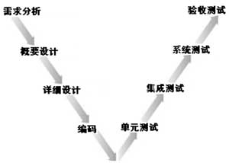

原型化模型
原型化模型是为了弥补瀑布模型的不足而产生的。
原型化模型的第一步是建造一个快速原型，实现客户和系统的交互，经过和用户对原型的讨论，弄清需求，再在原型基础上开发产品。
瀑布和V模型将原型化模型的思想用于需求分析环节，来解决因为需求不明确而导致产品出现严重后果的缺陷。
对于复杂的大型软件，开发一个原型往往达不到要求，为了减少开发风险，出现了螺旋模型和迭代模型（RUP）。
螺旋模型
在螺旋模型中，软件开发是一系列的增量发布，下图中的螺旋线代表随时间推进的工作进展，开发过程具有周期性重复的螺旋形状。
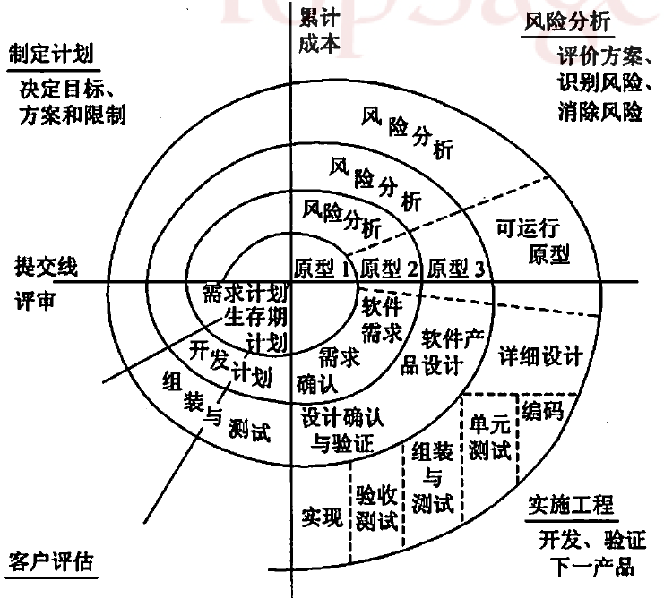
送代模型（RUP）
RUP用二维坐标来描述：
横轴是项目的生命周期，分为初始、细化、构件、交付4个阶段。
纵轴是活动，分为核心过程工作流、核心支持工作流。
每个阶段，从上到下迭代，即次序完成核心过程工作流和核心支持工作流。根据需要，在一个阶段内部可以多次迭代。
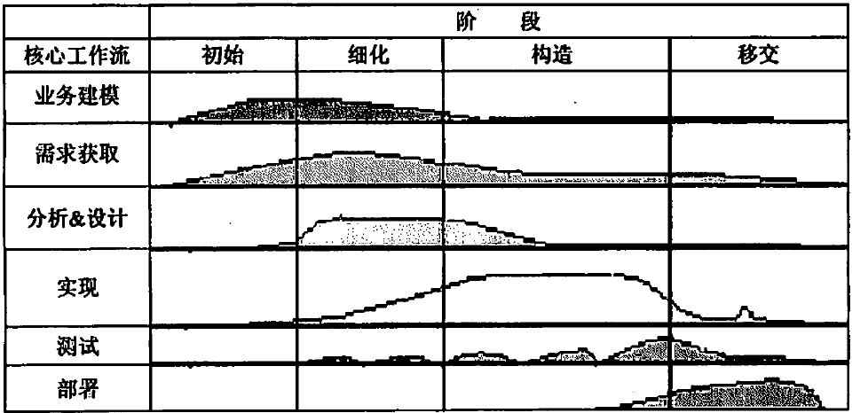

4.5单个项目的管理过程
项目过程
一个过程指为了得到预先指定的结果而要执行的一系列相关的行动和活动。
一个项目至少需要4个过程：
（1）技术类过程；（指单纯的技术实施活动）
（2）管理类过程；按时间先后划分，分为：启动、计划、执行、监控、收尾
（3）支持类过程；如配置管理过程等
（4）改进类过程；如总结经验教训，部署改进等过程
项目管理过程组
5个项目管理过程组：启动；计划；执行；监督与控制；收尾。这5个项目过程组具有明确的依存关系，并在各个项目中按一定的次序执行，它们与应用领域或特定产业无关。
从整体上看，项目管理过程比基本的PDCA循环要复杂的多，但是这个循环可以被应用于项目过程内部及各过程组之间的相互关联。
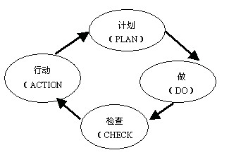
其中计划对应P，执行对应D，监督与控制对应C/A，将项目管理过程组映射成PDCA循环。
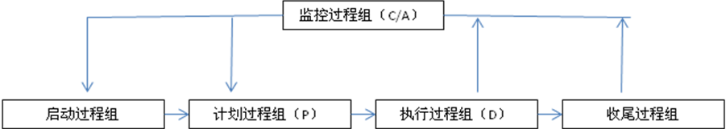
项目过程组之间的执行流向：
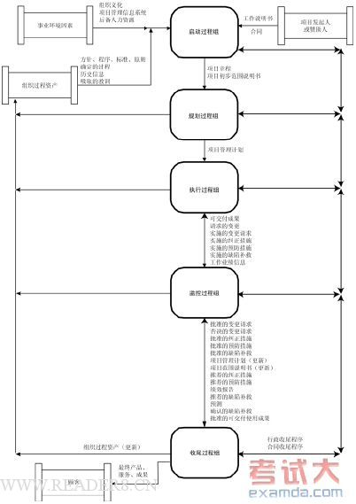
上图需要修改，参见p170
项目管理过程组包含的内容：
启动过程组：
制定项目章程
制定初步的项目范围说明书；
计划过程组：
制定项目管理计划：这一过程用于定义、准备、集成和协调所有分计划，并将它们合并成整体的项目管理计划。
分计划：范围管理计划、进度管理计划、成本管理计划、质量管理计划、人力资源管理计划、沟通管理计划、合同管理计划、采购管理计划、风险管理计划
执行过程组：
指导和管理项目执行（完成计划过程组中确定的工作）
团队组建、团队建设
信息发布
询价、供方选择、合同管理（卖方管理）
监督和控制过程组：
监督和控制项目工作（对照项目管理计划来监督正在进行的项目活动）
整体变更控制，使得只有经批准的变更才被实施，包含内容：范围确认（验证）、范围变更控制、进度控制、成本控制、质量控制、项目团队管理、项目干系人管理、风险监督和控制、合同管理、绩效报告。
收尾过程组：
项目收尾
合同收尾
项目的5个管理过程组和项目管理知识领域映射关系
知识领域 | 项目管理过程组
知识领域 | 启动过程组 | 计划过程组 | 执行过程组 | 监督和控制过程组 | 收尾过程组
项目整体管理 | 制定项目章程  制定项目范围说明书（初步） | 编制项目管理计划 | 指导和管理项目执行 | 监督和控制项目工作  整体变更控制 | 项目收尾
项目范围管理 |  | 编制范围管理计划  范围定义  建立WBS |  | 范围核实  范围控制
项目时间管理 |  | 活动定义  活动排序  活动资源估算  活动历时估算  制定进度计划 |  | 进度控制
项目成本管理 |  | 成本估算  成本预算 |  | 成本控制
项目质量管理 |  | 制定质量管理计划 | 质量保证 | 质量控制
项目人力资源管理 |  | 制定人力资源计划 | 团队组建  团队建设 | 管理项目团队
项目沟通管理 |  | 沟通计划 | 信息发布 | 绩效报告  管理项目干系人
项目风险管理 |  | 制定风险管理计划  风险识别  风险定性分析  风险定量分析  风险对应计划 |  | 风险监督预控
项目采购管理 |  | 编制采购管理计划  合同计划编制 | 询价  供方选择 | 合同管理 | 合同收尾

过程的交互
项目过程组很少会是离散的或只出现一次，它们是相互交迭的活动，在整个项目中以不同的强度出现。
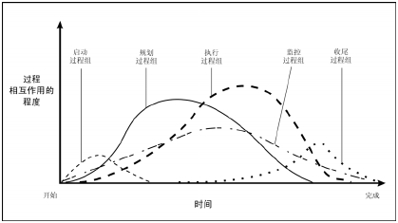

5.立项管理
5.1立项管理内容
立项管理内容包括：需求分析；项目建议书；项目可行性研究报告；
5.1.1需求分析
需求分析的概念
需求分析指对要解决的问题进行详细的分析，弄清楚项目发起人及项目其他干系人的要求、待开发的信息系统要解决客户和用户的业务问题以及问题的来龙去脉。需求分析就是确定待开发的信息系统应该做什么。
需求分析的方法
结构化分析方法、软系统方法、面向对象分析方法、面向问题域的分析方法。
5.1.2项目建议书
项目建议书的内容
项目建议书即立项申请。
内容包括：项目的必要性；项目的市场预测；产品方案或服务的市场预测；项目建设必需的条件。
项目建议书的编制方法
5.1.3项目可行性研究报告
项目可行性研究报告的内容
项目可行性研究具有预见性、公正性、可靠性、科学性的特点。
内容包括：投资必要性；技术的可行性；财务可行性；组织可行性；经济可行性；社会可行性；风险及对策。
项目可行性研究报告的编制方法
5.1.4招投标
招投标的主要过程
招标：编制招标文件、制定评分标准、评标、选定项目承建方
投标：获取招标文件、编写投标文件、参加投标活动
招投标的关键产物
招标文件；投标文件；
5.2建设方的立项管理
5.2.1立项申请书（项目建议书）的编写、提交和获得批准
技术类项目立项申请书包括如下内容：
项目名称；
项目建设必要性和依据；
项目目的、作用、意义；
项目的国内外技术发展概况、水平和发展趋势；
研究开发领域，主要关键技术，研究内容，技术方案、实验地点、规模、进度安排；
项目研究开发情况，现有工作基础和设备条件；
项目负责人、主要技术人员；
项目起止时间、最终达到目标；前景及预期考核的技术经济指标；
项目经费预算、用途和用款计划；
其他。
项目建议书的编写：
立项申请书由政府部门、全国性专业公司、现有企事业单位、新组成的项目法人提出
项目建议书的申报：
分为市属单位申报项目、区县属单位申报项目、合建项目按不同流程上报。
项目建议书的审批：
按现行的管理体制、隶属关系，分级审批。
5.2.2项目的可行性研究
初步可行性研究、详细可行性研究的方法
初步可行性研究内容：市场和生产能力；物料投入分析；坐落地点及厂址的选择；项目设计；项目进度安排；投资与成本估算；
详细可行性研究方法：经济评价法；市场预测法；投资估算法；增量净效益法等。
项目论证评估的过程和方法
项目论证内容包括：项目运行环境评价、项目技术评价、项目财务评价、项目国民经济评价、项目环境评价、项目社会影响评价、项目不确定性和风险评价、项目综合评价等；
项目评估为第三方评估。
项目评估内容包括：建设必要性、现实性、可行性和市场预测的评估；建设条件的评估；技术方案的评估；机构设置和管理机制的评估；社会经济效果的评估；社会效益的评估；综合评估。
项目评估程序：成立评估小组，进行分工，制定评估工作计划；开展调查研究，搜集数据资料，并对可行性研究报告和相关资料进行审查和分析；分析与评估；编写评估报告。
项目评估方法：项目评估法（局部评估法）和企业评估法（全局评估法）；总量评估法和增量评估法；费用效益分析法；成本效用分析法；多目标系统分析法。
项目可行性研究报告的编写、提交和获得批准
5.2.3项目招标
招标文件的内容和编制方法
内容：招标项目的技术要求、对投标人资格审查的标准、投标报价要求和评标标准等所有实质性要求和条件，以及拟签订合同的主要条款。
招标评分标准的制定
评分标准制定原则：以客观事实为依据；严格控制自由裁量权；得分应能明显分出高低；执行国家规定，体现国家政策；评分标准应便于评审；细则横向比较。
评标的过程
评标由招标人依法组建的评标委员会负责。评标委员会由具有高级职称的技术和经济等相关领域专家、招标人、招标机构代表等5人以上单数组成，其中技术、经济专家不少于成员总数的2/3。
选定项目承建方的过程和方法
过程：
评标委员会按照招标文件确定的评标标准和方法，对投标文件进行评审和比较；设有标的的，应当参考标的。
评标委员会向招标人提出书面评标报告，并推荐合格的中标候选人。
招标人确定中标人，招标人也可授权评标委员会直接确定中标人。
5.3承建方的立项管理
5.3.1项目识别
从政策导向中寻找项目机会；从市场需求中寻找项目机会；从技术发展中寻找项目机会；
5.3.2项目论证
承建方技术能力可行性分析
从项目实施的技术角度，合理设计技术方案，并进行比较、选择和评价。
承建方人力及其他资源配置能力可行性分析
是否能够充分发挥人和其他资源的潜能，提高企业竞争力。
项目财务可行性分析的过程和方法
主要对整个项目的投资及产生的经济效益分析进行分析，分析项目预期的经济效益；
项目风险分析
主要对项目的市场风险、技术风险、财务风险、组织风险、法律风险、经济及社会风险等风险因素进行评价，制定应对风险的办法，为项目全过程的风险管理提供依据。
对可能的其他投标者的相关情况分析
对潜在投标人进行分析，包括了解潜在企业的研发能力、生产能力、市场占有率，初步确定本企业在行业中的排名，了解自己企业优势和劣势的同事，也应了解潜在投标人的优势和劣势，以便在投标中采取相应措施。
5.3.3投标
组建投标小组
投标文件的内容和编制方法
投标文件包括：投标书、投标报价一览表、分项一览表；投标资格证明文件；公司与制造商代理协议和授权书；公司有关技术资料及客户反馈意见；
投标活动的过程
投标关注要点
5.4签订合同
5.4.1投标方与候选供应方谈判的要点
技术谈判与商务谈判；
5.4.2建设方与承建方鉴定合同的过程和要点
合同条款一般包括：当事人的名称和地址；标的；数量；质量；价款和报酬；履行期限、地点和方式；违约责任和解决争议的方法等；
系统集成类的技术合同包括：项目名称；标的内容、范围和要求；履行的计划、进度、期限、地点、地域和方式；技术情报和资料的保密；风险责任的承担；技术成果的归属和收益的分成方法；验收标准和方法；价款、报酬或者使用费及其支付方式；违约金或者损失赔偿的计算方法；解决争议的方法；名词术语的解释等。
6.项目整体管理
6.1项目整理管理的含义、作用和过程
含义：
项目整体管理过程负责项目的全生命周期管理、全局性管理、综合性管理。全生命期意味着项目整体管理过程负责管理项目的启动阶段直到项目收尾阶段的整个项目生命期。全局性管理意味着项目整体管理负责项目的整体包括项目管理工作、技术工作、商务工作。综合性管理意味着项目整体管理负责管理项目的需求、范围、进度、成本、质量、人力资源、沟通、风险和采购。
主要过程：项目启动，制定项目章程，正式授权项目的开始；制定初步的项目范围说明书；制定项目管理计划；指导和管理项目执行；监督和控制项目；整体变更控制；项目收尾管理。
6.2项目启动
项目启动：就是以书面的、正式的形式肯定项目的成立与存在，并以书面正式形式为项目经理授权；
6.2.1项目启动所包括的内容
制定项目章程、制定项目范围说明书（初步）
6.2.2制定项目章程
项目章程的作用和内容
项目章程作用：
项目章程是正式批准一个项目的文档，或者是批准现行项目是否进入下一阶段的文档。
项目章程由项目组织以外的项目发起人发布或投资人发布，若项目为本组织开发也可以由投资人发布。
项目章程为项目经理使用组织资源进行项目活动进行了授权。
项目章程将使项目与执行组织的日常运营联系起来。
项目章程的内容：
基于项目干系人的需求和期望提出的要求；
项目必须满足的业务要求或者产品需求；
项目的目的或者项目立项的理由；
委派的项目经理及项目经理的权限级别；
概要的里程碑进度计划；
项目干系人的影响；
职能组织及其参与；
组织的、环境的和外部的假设；
组织的、环境的和外部的约束；
论证项目的业务方案、包括投资回报率。
项目章程制定的依据（项目启动的依据）
合同；
项目工作说明书（业务要求、产品范围描述、战略计划）；
环境和组织因素（实施单位的企业文化和组织结构；国标或行业标准；现有的设施和固定资产；实施单位现有的人力资源；市场状况；项目干系人的风险承受能力；行业数据库；项目管理信息系统）；
组织过程资产（组织中指导工作的过程和程序；组织的全部知识）；
项目章程制定所采用的技术和工具
项目管理方法；项目管理信息系统；专家判断；
项目章程制定的成果
项目章程：是正式批准一个项目的文档，或是批准现行项目是否进入下一个阶段的文档。
6.2.3选择项目经理
项目经理的选择方式：由企业高层领导委派、由企业和用户协商选择、竞争上岗。
6.3编制初步范围说明书
项目范围说明书（初步）的内容：
项目和范围的目标；
产品或服务的需求和特性；
项目的需求和可交付物；
产品验收的标准；
项目的边界；
项目约束条件；
项目假设；
最初的项目组织；
最初定义的风险；
进度里程碑；
对项目工作的初步分解；
初步的量级成本估算；
项目配置管理的需求；
审批要求；
工具和方法：项目管理方法论；项目管理信息系统；专家判断。
输入：项目章程；工作说明书；环境和组织因素；组织过程资产；
输出：初步的项目范围说明书。
6.4项目计划管理
6.4.1项目计划的含义和作用
“项目管理计划过程”定义、准备、集成和协调所有分计划，以形成项目管理计划。
项目管理计划明确了如何执行、监督、控制以及如何收尾项目。
项目管理计划通过整体变更控制过程进行更新和修订，通过批准的变更而改变。
6.4.2项目计划的内容
项目计划的主体内容
项目背景；
项目经理、项目经理的主管领导、客户方联系人、客户方的主管领导，项目领导小组（即项目管理团队）和项目实施小组成员；
项目总体技术解决方案；
对用于完成这些过程的工具和技术的描述；
选择项目的生命周期和相关的项目阶段；
项目最终目标和阶段性目标；
进度计划；
项目预算；
变更流程和变更控制委员会；
沟通管理计划；
对内容、范围和时间的关键管理评审；
项目计划的辅助内容
范围管理计划；
质量管理计划；
过程改进计划；
人力资源计划；
沟通管理计划；
风险管理计划；
采购管理计划；
6.4.3项目计划编制
项目计划编制过程所遵循的基本原则
目标的统一管理；方案的统一管理；过程的统一管理；技术工作与管理工作的统一协调；计划的统一管理；人员资源的统一管理；各干系人的参与；逐步精确。
项目计划编制过程
项目计划的编制是一个渐进明细、逐步细化的过程。
项目计划的编制流程：
明确目标；
成立初步的项目团队；
工作准备与信息收集；
依据标准、模板编写初步的概要的项目计划；
编写范围管理、质量管理、进度、预算等分计划；
把上述分计划纳入项目计划，对项目计划进行综合平衡、优化；
项目经理负责组织编写项目计划；
评审与批准项目计划；
获得批准后的项目计划就成为了项目的基准计划。
项目计划编制过程所采用的技术和工具
项目管理方法论；项目管理信息系统；专家判断。
项目计划编制过程的输入、输出
输入：项目章程；项目范围说明书（初步）；来自各计划过程的输出；预测；环境和组织因素；组织过程资产；工作绩效信息；
输出：项目管理计划；配置管理系统；变更控制系统。
6.4.4项目计划实施
实施项目计划所要求的必备素质
实施项目计划过程：执行项目管理计划中定义的工作以实现项目的要求的过程。这个过程要求项目经理和项目团队采取行动执行项目管理计划以实现项目的目标。
这些行动包括：
按列入计划的方法和标准执行项目活动完成项目要求；
完成项目的交付物；
配备、培训并管理分配到项目的团队成员；
建立和管理项目团队内外部沟通渠道；
产生项目实际数据以方便预测；
将批准的变更落实到项目的范围、计划和环境；
管理风险并实施风险应对活动；
管理分包商和供应商；
收集和记录经验教训，以及执行批准的过程改进活动。
项目执行过程还要实施：
实施已批准的纠正措施，使预期的项目绩效符合项目管理计划；
实施已批准的预防措施，降低潜在负面结果出现的可能性；
实施已批准的缺陷修复申请，改正在质量过程中发现的产品缺陷。
项目计划实施所采用的主要技术和工具
项目管理方法论；项目管理信息系统；
可交付物的定义和可能的表现形式
可交付物指着项目管理计划文件中确定的、项目已经完成的、独特的、可验证的产品、成果或提供服务。
可交付物可能的表现形式有实体化和非实体化形式。
项目计划实施过程的输入、输出
输入：项目管理计划；已批准的纠正措施；已批准的预防措施；已批准的变更申请；已批准的缺陷修复；确认缺陷修复。
输出：可交付成果；请求的变更；已实施的变更；已实施的纠正措施；已实施的预防行动；已实施的缺陷修复；工作绩效数据；
6.4.5项目计划实施的监控
项目计划实施监控的含义
项目计划实施监控是全面地追踪、评审和调节项目的进展，以满足在项目管理计划中确定的绩效目标的过程。监控是贯穿整个项目始终的项目管理的一个方面。
项目计划实施监控的主要内容
依项目管理计划为基准，比较实际的项目绩效；
评估绩效，以确定是否需要改正或者预防性的行动，必要时推荐这些行动；
单项的改正或预防性的行动，在执行之前应评估对其他方面的影响；
分析、追踪和监控项目风险，确保风险被识别，风险状态被报告，适当的风险应对计划被执行；
维持一个项目产品和他们相关的文档的一个准确和及时的信息库，保持到项目完成；
提供信息，以支持状态报告和绩效报告；
提供预测以更新当前的成本和当前的进度信息；
当变更发生时监控已批准的变更的执行情况。
项目计划实施监控所采取的技术和工具
项目管理方法论；项目管理信息系统；挣值管理；专家判断；
项目计划实施监控的输入、输出
输入：项目管理计划；工作绩效信息；绩效报告；环境和组织因素；组织过程资产；
输出：请求的变更（建议的纠正措施；建议的预防措施；建议的缺陷修复）；项目报告；
6.5项目整体变更管理
6.5.1项目更变基本概念
项目变更的含义
项目变更指对项目计划的改变。整体变更控制贯穿于整个项目过程的始终。对项目范围说明书、项目管理计划、项目可交付物必须进行变更管理。被批准的项目管理计划就是项目的基准（基线）。
变更管理活动包括：
识别可能发生的变更；
管理每个已识别的变更；
维持所有基线的完整性；
根据已批准的变更，更新范围、成本、预算、进度和质量要求，协调整体项目内的变更；
基于质量报告，控制项目质量使其符合标准；
维护一个及时、精确的关于项目产品及相关文档的信息库，直至项目结束；
6.5.2变更管理的组织机构
项目管理委员会（变更控制委员会）
变更控制委员会的角色和责任在配置管理和变更控制过程之内被清楚的定义，并被所有项目干系人认可；变更控制委员会负责批准或拒绝每一个变更申请。
项目三方各有专人负责变更管理
6.5.3变更管理所采用的技术和工具
项目管理方法论；项目管理信息系统；专家判断；
6.5.4变更管理的输入和输出
输入：项目管理计划；申请的变更；工作绩效信息；可交付物；
输出：变更申请被批准或被拒绝；项目管理计划（已批准更新）；已批准的纠正措施；已批准的预防措施；已批准的缺陷修复；可交付物（已批准的）；
6.6项目收尾管理
项目收尾过程是结束项目某一阶段中的所有活动，正式收尾该项目阶段的过程。
6.6.1项目收尾的内容
管理收尾
合同收尾
6.6.2项目收尾所采用的技术和工具
项目管理方法论；项目管理信息系统；专家判断；
6.6.3项目收尾的输入、输出
输入：项目管理计划；合同文件；组织过程资产；
输出：最终产品、服务或成果的移交；管理收尾办法和合同办法；已更新的组织过程资产（正式的验收文档；项目文档；项目收尾文档；历史信息）；
7.项目范围管理
7.1项目范围和项目范围管理
7.1.1项目范围的定义
项目范围：为完成具有规定特征和功能的产品、服务或结果，而必须完成的项目工作。
7.1.2项目范围管理的作用
确定在项目内包括什么工作和不包括什么工作；由此界定的项目范围在项目的全生命周期内可能因某种原因而变化，项目范围管理也对这种变化进行管理。项目范围的变化也叫变更。
7.1.3项目范围管理的主要过程
编制项目范围管理计划；范围定义；创建工作分解结构WBS；范围确认；范围控制；
前3者属于计划过程、后2者属于监控过程。
7.2范围计划编制和范围说明书
范围管理计划是一个计划工具，用于描述该团队如何定义项目范围、如何制定详细的范围说明书、如何定义和编制工作分解结构，以及如何验证和控制范围。
项目范围说明书在可交付物层次上明确了要完成项目需要做的相应工作，明确项目及其相关产品、服务的特性和边界，以及范围控制和验收的方法。
7.2.1范围计划过程所用的技术和工具
专家判断；模板、表格、标准（指工作分解结构模板、变更控制表格、范围变更控制表格）；
7.2.2范围计划过程的输入、输出
输入：项目章程；项目范围说明书（初步）；组织过程资产；环境和组织因素；项目管理计划；
输出：项目范围管理计划

项目范围管理计划的内容：
根据初步的项目范围说明书编制一个详细的范围说明书的方法；
从详细的范围说明书创建WBS的方法；
关于正式确认和认可已完成可交付物的详细说明；
有关控制需求变更如何落实到详细的范围说明书中的方法。
7.3范围定义和工作分解结构 重点、难点
7.3.1范围定义
范围定义过程是详细描述项目和产品的过程，并把结果写进详细的项目范围说明书中。
项目范围定义的工具和技术
产品分析；识别出多个可选方案；专家判断；
项目范围定义的输入、输出
输入：项目章程和项目范围说明书（初步）；项目范围管理计划；组织过程资产；批准的变更申请；
一般情况下，建议变更申请以书面的方式提出。
输出：项目范围说明书（详细）；更新的项目文档；
项目范围说明书（详细）内容：
项目的目标：成果性目标、约束性目标
产品范围描述；
项目的可交付物；
项目边界；
产品验收标准；
项目的约束条件；
项目的假定。
更新的项目文档内容：
项目管理计划
各分计划
项目干系人需求文档
需求追踪矩阵
7.3.2范围说明书
项目范围说明书详细描述了项目的可交付物，以及产生这些可交付物所必须做的项目工作。
项目范围说明书在所有项目干系人之间建立了一个对项目范围的共同理解，描述了项目的主要目标，使项目团队能进行更详细的计划，知道项目团队在项目实施期间的工作，并为评估是否为客户需求进行变更或附加的工作是否在项目范围之内提供基准。
7.3.3工作分解结构
WBS的作用和意义
工作分解结构是一个把项目可交付物和项目工作逐步分层、分解为更小的、更易于管理的项目单元的过程，它组织并定义了整个项目范围。WBS的最底层元素（工作包）能够被评估的、可以安排进度的、被追踪的。
WBS是管理项目范围的基础，详细描述了项目所要完成的工作；有助于项目干系人检查项目的最终产品；是定义工作范围、定义项目组织、设定项目产品的质量和规格、估算和控制费用、估算时间周期和安排进度的基础；
WBS表示形式
分级的树形结构，类似于组织结构图。树形结构图的WBS层次清晰，非常直观，结构性强，但不容易修改；大型项目不容易表示项目全景，需分解为多个子项目。
列表形式，类似于书籍的分级目录。能反映项目的所有工作要素，直观性差，用在大型项目中。
WBS包含的内容
①编号；②名称；③工作说明；④相关活动列表；⑤里程碑列表；⑥承办组织；⑦开始和结束日期；⑧资源需求、成本估算、负载量；⑨规格；⑩合同信息；⑾质量要求和有关工作质量的技术参考资料。
7.3.4创建WBS所采用的方法
使用指导方针
类比法
自顶向下法、自底向上法
7.3.5 WBS创建工作的输入、输出
输入：详细的项目范围说明书；项目管理计划；组织过程资产（关于WBS的政策、程序和模板；来自以前项目的项目文件；以前的项目经验教训）；
输出：WBS和WBS字典；范围基准；更新的项目管理计划（如果出现的变更申请被批准，可能被更新的有：项目干系人的需求文档；项目管理计划）
7.3.5 范围基准
项目范围说明书、wbs及wbs字典一起作为项目的范围基准。在整个项目的生命期，这个范围基准被监控、核实和确认。
7.4项目范围确认
项目范围确认是客户等项目干系人正式验收并接受已完成的项目可交付物的过程。
7.4.1项目范围确认的工作要点
制定并执行确认程序
项目干系人对项目范围的正式承认
让系统的使用者有效参与
项目各阶段的确认与项目最终验收的确认
7.4.2项目范围确认所采用的方法
检查包括诸如测量、测试和验证以确定工作和可交付物是否满足要求和产品的验收标准；确认项目范围时，项目管理团队应向客户出示能够说明项目成果的文件，如项目管理文件、需求说明书、技术文件、竣工图纸等。
7.4.3项目范围确认的输入、输出
输入：项目管理计划（包括如下范围基准：项目范围说明书；WBS；WBS字典）；可交付物；
输出：可接受的项目可交付物和工作；变更申请；更新的WBS和WBS字典；
7.5项目范围控制
项目范围控制是监控项目状态如项目的工作范围状态和产品范围状态的过程；也是控制变更的过程。
7.5.1项目范围控制涉及的主要内容
1、确认范围变更是否已经发生
2、对造成范围变更的因素施加影响，以确保这些变更得到一致的认可
3、当范围变更发生时，对实际的变更进行管理
7.5.2项目范围控制与项目整体变更管理的联系
7.5.3项目范围控制与用户需求变更的联系
7.5.4项目范围控制涉及所用的技术和工具
偏差分析；重新制定计划；变更控制系统和变更控制委员会；配置管理系统；
7.5.5项目范围控制的输入、输出
输入：项目管理计划（范围基准；变更管理计划；配置管理计划；）；工作绩效数据；绩效报告；已批准的变更请求；
输出：变更请求；工作绩效；组织过程资产更新（偏差的原因；选择的纠正行动和理由；其他从项目范围变更控制过程吸收的经验教训）；更新的项目管理计划（范围基准更新；其他基准更新；）；
8.项目进度管理
8.1项目进度管理相关概念
8.1.1项目进度管理的含义和作用
项目进度管理就是保证项目的所有工作都在一个指定的时间内完成。
8.1.2项目进度管理的主要活动和过程
活动定义；活动排序；活动资源估算；活动历时估算；制定进度表；进度控制；
8.1.3项目进度管理计划
项目进度管理计划选择了进度编制方法、进度编制工具、确定并规范制定进度过程和控制项目进度过程的准则。
当项目进度定稿并获得批准后，项目团队已经制定并完成了用于进度控制过程中的项目进度基准。
8.2活动定义
活动是实施项目时安排工作的最基本的工作单元。活动定义过程是把完成项目工作的所有活动都找出来。
WBS最底层是工作包，把工作包分解成活动是活动定义过程的最基本的的任务，此外还要根据项目的实际情况，从项目的范围说明书、组织的过程资产中寻找活动。
除识别出项目的所有活动外，还要对这些活动进一步定义如名称、前驱活动、后继活动、资源要求等，最后把所有活动归档到活动清单中。
活动定义与工作分解结构的关系
Wbs概念：
wbs是以可交付成果为导向对项目要素的进一步分解，它归纳和定义了项目的整个工作范围，每下降一层代表对项目工作的更详细定义；
工作分解结构处于计划过程的中心，是制定进度计划、资源需求、成本预算、风险管理计划和采购计划等的重要基础，同时也是控制项目变更的重要基础；
项目范围是由wbs定义的，所以wbs也是一个项目的综合工具。
活动定义
活动定义处于工作分解结构的最下层，叫工作组合的可交付成果。项目工作组合被有计划的分解成更小的部分，叫做计划活动，为估算、安排进度执行、监控等工作奠定基础。
里程碑
检查点：指在规定时间间隔内对项目进行检查，比较实际与计划之间的差异，并根据差异进行调整。
里程碑：指完成项目阶段性工作的标志；
基线：指一个（或一组）配置项在项目生命周期的不同时间点上通过正式评审而进入正式受控的一种状态。基线其实是一些重要的里程碑，但相关交付物要通过正式评审，并作为后续工作的基准和出发点。基线一旦建立后变化需要受控制。
重要的检查点是里程碑；重要的需要客户确认的里程碑就是基线。
活动定义所采用的技术和工具
工作分解技术；模板；滚动式规划；专家判断；规划组成部分；
活动定义的输入、输出
输入：事业环境因素；组织过程资产；项目范围说明书；工作分解结构；项目管理计划（进度制定计划）；
输出：活动清单；活动属性；里程碑清单；请求的变更；
8.3活动排序
活动排序指识别与记载计划活动之间的逻辑关系。
8.3.1活动排序采用的技术和工具 重要
前导图法（PDM Precedence Diagramming Method）用于关键路径法（Critical Path Method）（单代号网络图）；节点代表活动，箭线代表活动间的逻辑关系。
箭线图法（Arrow Diagramming Method）（双代号网络图）；节点表示事件，箭线代表活动和前导图相反。虚活动。
计划网络模板；利用相同的子网络copy，加快编制进度。
确定依赖关系（强制性依赖关系，可斟酌处理的依赖关系，外部依赖关系）；
利用时间提前量与滞后量。
8.3.2活动排序的输入、输出
输入：项目范围说明书；活动清单；活动属性；里程碑清单；批准的变更请求；
输出：项目进度网络图；活动清单（更新）；活动属性（更新）；请求的变更；
8.4活动资源估算
计划活动资源估算就是确定在实施项目活动时要使用何种资源（人员、设备、物资），每一种使用的数量，及何时用于项目计划活动。
8.4.1活动资源估算所遵循的基本原则
活动资源估算过程同费用估算过程紧密配合。
8.4.2活动资源估算所采用的主要方法和技术
专家判断；多方案分析；出版的估算数据；项目管理软件；自下而上的估算；
自下而上的估算：估算下层每个更具体的工作资源需要，接着将这些估算按照计划活动需要的每一种资源汇集出总量。
8.4.3活动资源估算所采用的工具
8.4.4活动资源估算的输入、输出
输入：事业环境因素；组织过程资产；活动清单；活动属性；资源可利用情况；项目管理计划（进度管理计划）；
输出：活动资源要求；活动属性；资源分解结构；资源日历；请求的变更；
8.5活动历时估算
8.5.1活动历时估算内涵
活动历时估算是估算计划活动持续时间的过程；
要求估算为完成计划活动而必须付出的工作努力数量，估算为完成计划活动而必须投入的资源数量，并确定为完成该计划活动而需要的工作时间数。
8.5.2活动历时估算所采用的主要技术和工具
专家判断、类比估算、参数估算、三点估算、后备分析
类比估算：以从前类似计划活动的实际持续时间为根据，估算将来的计划活动持续时间。
参数估算：用欲完成工作的数量乘以生产率可作为估算活动持续时间的量化依据。
三点估算：最有可能的历时估算（Tm），最乐观 的历时估算（To），最悲观的历时估算（Tp） 重要
活动历时均值=(To+4Tm+Tp)/6
方差=（Tp- To）/6
三点估算法来自于计划评审技术（PERT）。
后备分析：在项目进度表中存在应急时间，承认进度风险。
8.5.3活动历时估算的输入、输出
输入：事业环境因素；组织过程资产；项目范围说明书；活动清单；活动属性；活动资源要求；资源日历；项目管理计划（风险登记册；活动费用估算）；
输出：活动历时估算；活动属性（更新）；
8.6制定进度计划
8.6.1进度计划编制工作所包括的主要内容
制定进度表是一个反复多次的过程，这一过程确定项目活动计划的开始与完成日期。制定进度表可能要求对历时估算与资源估算进行审查修改，以便进度表在批准以后能够当做跟踪项目绩效的基准使用；
8.6.2进度计划编制的主要约束条件
制定进度表过程随着工作的绩效、项目管理计划的改变，以及预期的风险果然发生或消失，或识别出新风险而贯穿项目的始终。
8.6.3计划编制所采用的主要技术和工具
关键路法（CPM）、计划评审技术（PERT）、历时压缩技术 重要。教材P264
关键路径法是利用进度模型时使用的一种进度网络分析技术。
关键路径法沿着项目进度网络路线进行正向和反向分析，从而计算出所有计划活动理论上的最早开始与完成日期、最迟开始与完成日期，不考虑任何资源限制。
由此计算而得到的最早开始与完成日期，最迟开始与完成日期不一定是项目的进度表，它们只不过指明计划活动在给定的活动持续时间、逻辑关系、时间提前与滞后量，以及其他已知制约条件下应当安排的时间段与长短。
8.6.4进度编制计划的输入、输出
输入：组织过程资产；项目范围说明书；活动清单；活动清单属性；项目进度网络图；活动资源要求；资源日历；活动历时估算；项目管理计划；
输出：项目进度表（表现形式：项目进度网络图；横道图（甘特图）；里程碑图；）；进度模型数据；进度基准；资源要求（更新）；活动属性（更新）；项目日历（更新）；请求的变更；项目管理计划（更新）；进度管理计划（更新）；
8.7项目进度控制
8.7.1项目进度控制概念、主要活动和步骤
项目进度控制是监控项目的状态以便采取相应措施以及管理进度变更的过程；
主要活动内容：确定项目进度的当前状态；对引起进度变更的因素施加影响，以保证这种变化朝着有利的方向发展；确定项目进度已经变更；当变更发生时，管理实际的变更；
8.7.2项目进度控制的技术和工具
进度报告；进度变更控制系统；绩效衡量；项目管理软件；偏差分析；进度比较横道图；资源平衡；假设条件分析；进度压缩；制定进度的工具；
8.7.3项目进度控制的输入、输出
输入：进度管理计划；进度基准；绩效报告；批准的变更请求；
输出：进度模型数据（更新）；进度基准（更新）；绩效衡量；请求的变更；推荐的纠正措施；组织过程资产（更新）；活动清单（更新）；活动清单属性（更新）；项目管理计划（更新）。
9.项目成本管理
9.1项目成本管理概念及相关术语
9.1.1成本与成本管理要概念
项目成本概念及其构成
成本指项目活动或其组成部分的货币价值或价格，包括为实施、完成或创造该活动或其组成部分所需资源的货币价值。
具体的成本一般包括：直接工时；其他直接费用；间接工时；其他间接费用；采购价格等；
项目全过程所耗用的各种成本的总和为项目成本。
项目成本管理概念、作用和意义
项目成本管理：确保在批准的预算内完成项目；
项目成本失控原因
对项目认识不足；组织制度不完善；方法问题；技术的制约；
项目成本管理的过程
4个过程：制定成本管理计划；成本估算；成本预算；成本控制。
9.1.2相关术语
全生命周期成本
产品的全生命周期成本就是在产品或者系统的整个使用生命周期内，在获得阶段、运营与维护及生命周期结束时对产品的处置所发生的全部成本。
可变成本、固定成本、直接成本、间接成本
可变成本：随着生产量、工作量或时间而变的成本；
固定成本：不随生产量、工作量或时间变化而变化的非重复成本；
直接成本：直接可归属于项目工作的成本；
间接成本：来自一般管理费用科目或几个项目共同担负的项目成本所分摊给本项目的费用；
管理储备
管理储备是一个单列的计划出来的成本，以备未来不可预见的事件发生时使用；管理储备包含成本和进度储备，以降低偏离成本和进度目标的风险；管理储备的使用需要对项目基线进行变更。
成本基准
经批准的按时间安排的成本支出计划，并随时反应了经批准的项目成本变更，被用于度量和监督项目的实际执行成本。
学习曲线
学习曲线理论指出，当重复生产许多产品时，产品的单位成本随着数量的增多呈递减规律。学习曲线理论用来估计生产大量产品的项目的成本。
9.1.3制定项目成本管理计划
制定项目成本管理计划是编制项目整体管理计划过程的一部分，其结果是是生成成本管理计划，成本管理计划列出了模板并制定了项目成本结构、估算、预算和控制的标准。
9.2项目成本估算
9.2.1项目成本估算的主要相关因素
项目直接成本、非直接成本、学习曲线、项目完成的时限、质量要求、储备（包括应急储备和管理储备）
质量要求越高，质量成本越高。质量成本可分为质量保证成本和质量故障成本。
估算活动的成本，涉及估算完成每项活动所需资源的近似成本。在估算成本时，估算师应考虑成本估算偏差可能的原因，包括风险。
成本估算一般以货币为单位，方便在项目内和跨项目间比较。
9.2.2项目成本估算的主要步骤 教材P292
识别并分析项目成本的构成科目
确定完成项目所需要的物质资源，形成“资源需求”和“会计科目表”，说明wbs中各组成部分需要资源的类型和所需的数量。
估算每一成本科目的成本大小
分析成本估算结果，协调各种成本之间的比例关系
9.2.3项目成本估算所采用的技术和工具
类比估算法；确定资源费率；自底向上估算；参数估算；项目管理软件；供货商投标分析；准备金分析；质量成本；
类比估算法（自顶向下估算法）、自底向上估算法
类比估算：利用过去类似项目的实际成本作为当前项目成本估算的基础；
自底向上估算：估算单个工作包或细节最详细的活动成本，然后汇总到更高层；
参数模型法
参数估算：运用历史数据和其他变量之间的统计关系，来计算活动资源成本的估算技术。
9.2.4项目成本估算的输入、输出
输入：事业环境因素；组织过程资产（成本估算指导方针；成本估算模板；历史信息；项目文档；项目团队知识；经验教训）；项目范围说明书；工作分解结构；WBC字典；项目管理计划（进度管理计划，人力资源计划；风险登记册）；
输出：活动成本估算；活动成本估算的支持性细节；请求的变更；成本管理计划（更新）；
9.3项目成本预算
9.3.1项目成本预算及作用
成本预算指将单个活动或工作包的估算成本汇总，以确立衡量项目绩效情况的总体成本基准。
（成本估算偏资源管理，讲整体成本，成本预算偏活动管理，讲活动成本。）
成本估算的输出结果是成本预算的基础与依据，成本预算是将已批准的项目总的估算成本进行分摊。
项目成本预算的特征：计划性；约束性；控制性；
编制项目成本预算的原则：以项目需求为基础；与项目目标联系，同时考虑项目质量目标和进度目标；预算要切实可行；应当留有弹性。
9.3.2制定项目成本预算的步骤
将项目总成本分摊到项目工作分解结构的各个工作包
将各个工作包成本再分配到该工作包所包含的各项活动上
确定各项成本预算支出的时间计划及项目成本预算计划
项目的成本预算为衡量项目绩效情况提供了基准。
9.3.3项目成本预算的技术和工具
成本汇总；准备金分析；参数估算；资金限制平衡；
类比估算法（自项向下估算法）、自底向上估算法
参数模型法 COCOMO模型。未确定
9.3.3成本估算准备金和成本预算准备金
应急储备是由项目经理自由使用的估算成本，用来处理预期但不确定高的事件，即已知的未知事件，是项目范围和成本基准的一部分。
管理储备金市应对未计划但有可能需要的项目范围和成本变更而预留的预算，即未知的未知，项目经理要动用前必须获得批准。管理储备金不是项目成本基准的一部分，但包含在项目的预算之内，它们不作为预算分配，也不参与挣值计算。
9.3.5项目成本预算的输入、输出
输入：项目范围说明书；WBS；WBS字典；活动成本估算；项目进度计划；资源日历；合同；成本管理计划；
输出：成本基准；项目资金需求；成本管理计划（更新）；请求的变更。
成本基准：是按时间分段的预算，用作度量和监控项目整体成本执行（绩效）的基准。
9.4项目成本控制
9.4.1项目成本控制主要内容
对造成成本基准变更的因素施加影响；
确保变更请求获得同意；
当变更发生时，管理这些实际变更；
保证潜在的成本超支不超过授权的项目阶段资金和总体资金；
监督成本执行（绩效），找出与成本基准的偏差；
准确记录所有与成本基准的偏差；
防止错误的、不恰当的或未批准的变更被纳入成本或资源使用报告中；
就审定的变更，通知项目干系人；
采取措施，将预期的成本超支控制在可接受范围内。
9.4.2项目成本控制所用的技术的工具
成本变更控制系统；绩效衡量分析；预测技术；项目绩效审核；项目软件管理；偏差管理；
9.4.3挣值分析 重要，教材P307
挣值管理概念
挣值技术是将已经完成工作的预算成本（挣值），按原先分配的预算值进行累加获得的累加值，与计划工作的预算成本（计划值）和已完成的工作的实际成本（实际值）进行比较。
挣值管理的计算方法
定义：
计划值PV （planned value）、挣值EV （earned value）、实际成本AC（actual cost）
完成尚需估算ETC、完成时估算EAC、项目总预算BAC = 完工时的PV总和
公式：
成本偏差： CV= EV – AC
成本执行指数：CPI= EV / AC
累加CPI： 累加CPI= （阶段EV的总和）/（阶段AC的总和）
进度偏差： SV=EV – PV
进度执行指数：SPI=EV/PV
非典型的偏差计算ETC：
ETC = BAC – 截止到目前的累加EV
典型的偏差计算ETC：
ETC =（BAC – 截止到目前的累加EV）/ 累加CPI
EAC也分两种，基于典型和非典型，但公式一样
EAC= AC + ETC
完工效能指数： TCPI = （BAC-EV）/ (BAC-AC)
所有的指数均为大于1表示良好。
利用挣值计算结果进行整体控制
9.4.4项目成本控制的输入、输出
输入：成本基准；项目资金需求；绩效报告；工作绩效信息（已完成、未完成的可交付成果；授权的和实际发生的成本；完成尚需成本估算；完成工作量百分比）；批准的变更请求；项目管理计划；
输出：成本估算（更新）；成本基准（更新）；绩效衡量；完工预测；请求的变更；推荐的纠正措施；组织过程资产（更新）；项目管理计划（更新）。
10.项目质量管理
10.1质量管理基础
10.1.1质量、质量管理、质量保证、质量控制
质量：质量是满足要求的程度。一组固有特性满足要求的程度。（固有特性：事物本来就有的特性；赋予特性：比如价格和交货期）
质量管理：在质量方面指挥和控制组织的协调的活动；通常包括制定质量方针和质量目标以及质量策划、质量控制、质量保证和质量改进；
质量方针：组织的最高管理者正式发布的该组织的总的质量宗旨和反向。
质量目标：在质量方面追求的目的，落实质量方针的具体要求，它从属与质量方针，应与利润目标、成本目标、进度目标相协调。质量目标必须明确、具体，用定量化得语言描述，保证质量目标容易被沟通理解。质量目标应分解落实到各部门及项目的全体成员，以便于实施、检查、考核。
质量保证：是质量管理的一部分，致力于增强满足质量要求的能力；质量保证的核心是向人们提够足够的信任；分为内部质量保证、外部质量保证。
质量控制：是质量管理的一部分，致力于满足质量要求；是产品本身质量的品质保证；工作内容包括专业技术、管理技术2个方面；应贯彻预防为主与检验把关相结合的原则。
10.1.2项目质量管理基本原则和目标
原则：以实用为核心的多元要求；系统工程；职工参与管理；管理层第一把手重视；保护消费者权益；面向国际市场；
目标：顾客满意度；预防胜于检查；各阶段内的过程；
预防缺陷的成本大大低于纠正缺陷的成本；
质量管理即重视结果也重视过程；
10.1.3项目质量管理主要活动和流程
主要活动：质量策划、质量保证、质量控制。
流程：确立质量标准体系；对项目实施进行质量监控；将实际与标准对照；纠正偏差错误；
10.1.4国际质量标准
ISO9000系列、全面质量管理（TQM）、六西格玛（6σ）
ISO9000系列包括：
9000（基础知识和术语）、
9001（质量管理体系要求）、
9004（有效性和效率指南）、
19011（审核质量和环境管理体系指南）。
ISO9000的8项原则：
以顾客为中心；领导作用；全员参与；过程方法；管理的系统方法；持续改进；基于事实的决策方法；与供方互利的关系；
全面质量管理（TQM）
4个要素：结构、技术、人员、变革推动者；
4个核心特征：全员参加、全过程、全面方法、全面结果；
六西格玛：意为6倍标准查差
专注于过程改进；将所有工作作为一种流程，采用量化的方法分析流程中影响质量的因素，找出最关键的因素并加以改进以达到更高的客户满意度；
DMAIC（确定、测量、分析、改进、控制）；
4个要素：最高管理承诺、有关各方参与、培训方案、测量体系
10.1.5软件过程改进与能力成熟度模型
CMM/CMMI
CMMI模型将成熟度分为5个等级，每个等级包含相应的过程域，每个过程域设定了通用目标和特殊目标，每个目标下由若干实践组成。
CMMI过程改进目标：保证产品及服务质量、项目时间控制、最低的成本。
SJT11234/SJT11235
SPCA软件过程及能力成熟度评估
SJT11234“软件过程能力评估模型”针对软件过程能力进行内部改进的需要；
SJT11235“软件能力成熟度模型”针对软件企业综合能力的第二方或第三方评估；
SPCA评估遵循“软件过程及能力成熟度评估指南”；
10.2制定项目质量计划
10.2.1制定项目质量计划包含的主要活动
收集资料；编制项目分质量计划（分析项目所涉及的产品质量计划；项目质量管理和作业计划；编制质量计划）；学会使用工具和技术；形成项目质量计划书；
10.2.2制定项目质量计划所采用的主要技术、工具和方法
效益/成本分析、基准比较、流程图、实验设计、质量成本分析、质量功能展开（QFD）、过程决策程序图法（PDPC）
满足质量要求的好处就是减少返工，提高生产效率，降低成本，增加项目干系人的满意度；为满足质量要求所付出的成本指用于开展项目质量管理活动的开支。
质量成本指为了达到产品、服务的质量要求所付出的全部努力的总成本，即包括为确保符合质量要求所做的全部工作（如质量培训、调查、研究），也包括因不合质量要求所引起的全部工作（如返工、废物、过度库存、担保费用）。质量成本分为：预防成本、评估成本、
缺陷成本（内部缺陷成本、外部缺陷成本）
质量工程展开就是将项目的质量要求、客户意见转化成项目技术要求的专业方法。QFD矩阵又叫质量屋。
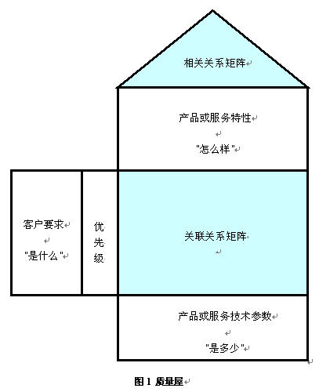
过程决策程序图法（PDCC）：寻找各种可能的途径，保持方案的灵活性。流程：自由讨论、拟定方案、理想连接。
效益/成本分析
质量管理的原则是效益胜过成本；
基准比较
将项目的实际做法或计划做法与其他项目的实践进行比较，从而产生改进的思路并提出度量绩效的标准；
流程图
实验设计
质量成本分析
质量成本指为了达到产品、服务的质量要求所付出的全部努力的总成本；分为预防成本、评估成本和缺陷成本；
10.2.3制定项目质量计划工作的输入、输出
输入：质量方针；项目范围说明书；产品描述；标准与规则；其他过程的输出；
输出：质量管理计划；质量测量指标；质量检查表；过程改进计划；项目管理计划（更新）；
10.3项目质量保证
10.3.1项目质量保证活动
产品、系统、服务的质量保证
项目质量保证（QA）的提供对象通常是项目管理班子和执行组织的管理层，而项目的质量保证的参与者是项目的全体人员。
产品质量保证工作内容：清晰的规格说明；使用完善的标准；历时经验；合格的资源；公正的设计复审；变化控制；
系统的质量保证：建立系统的质量保证体系；加强系统质量的后期管理；建立规章制度，包括软件的回访制度和版本更新制度等；
服务的质量保证：指企业在售前、售后服务过程中满足用户要求的程序，包括服务时间、服务能力、服务态度；
管理过程的质量保证
管理过程的质量保证的基本内容：制定质量标准；制定质量控制流程；提出质量保证所采用方法和技术（制定质量保证规划；质量检验；确定保证范围和等级；质量活动分解）；建立质量保证体系；
10.3.2项目质量保证的技术、方法
项目质量管理通用方法
过程分析
依据过程改进计划的指导，识别从组织和技术角度需要的改进措施；过程分析包括原因分析、建立预防措施。
项目质量审计
质量审计是对其他质量管理活动的结构化和独立的评审方法，用于判断项目活动的执行是否遵从于组织及项目定义的方针、过程和规程。
质量审计的目标：识别在项目中使用的低效率以及无效果的政策、过程和规程。
10.3.3项目质量保证工作的输入、输出
输入：质量管理计划；质量度量数据；过程改进计划；工作绩效信息；经过审批的变更请求；质量控制度量数据；实施的变更请求、缺陷修订、纠正措施和预防措施。
输出：变更请求；建议纠正措施；组织过程资产（更新）；项目质量管理计划（更新）；
10.4项目质量控制
10.4.1项目质量控制的含义、具体的实施过程与组织
项目质量控制（QC）：指项目团队的管理人员采取有效措施，监督项目的具体实施结果，判断他们是否符合项目有关的质量标准，并确定消除产生不良结果的原因途径。
过程：选择控制对象；为控制对象确定标准或目标；制定实施计划，确定保证措施；按计划执行；对项目实施情况进行跟踪监测、检查，并将监测的结果与标准或计划比较；发现并分析偏差；根据偏差采取相应的对策；
10.4.2项目质量控制的技术、工具和方法
测试、检查、统计抽样
测试：是用来确认一个项目的品质或性能是否符合需求说明书所提出的一些要求。
检查：指对工作产品进行检视来判断是否符合预期标准。检查的结果含有度量值，检查常常也叫做评审、审计、走查。
统计抽样：从感兴趣的群体中选取一部分进行检查。
因果图、帕累托图、控制图、流程图
因果图说明了各种要素是如何与潜在的问题和结果相关联，将各种事件和因素之间的关系用图解表示。
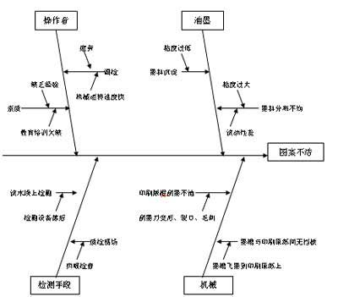
帕累托图是按照发生频率大小顺序绘制的直方图，表示有多少结果是由已确认类型或范畴的原因所造成。它是将出现的质量问题和质量改进项目按照重要程度依次排列而采用的一种图表。可以用来分析质量问题，确定产生质量问题的主要因素。
按等级排序的目的是指导如何采取纠正措施：项目班子应首先采取措施纠正造成最多数量缺陷的问题。帕累托法则往往称为二八原理，即百分之八十的问题是百分之二十的原因所造成的。
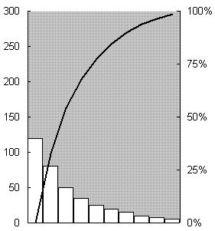

控制图是一种有控制界限的图，用来区分引起质量波动的原因是偶然的还是系统的，可以提供系统原因存在的信息，从而判断生产过程是否处于受控状态。
控制图画在平面直角坐标系中，横坐标表示检测时间，纵坐标表示测得的目标特征值。按控制对象（目标特征值）的变化情况，控制图又分为两种：一种是稳值控制图，一种是变值控制图。
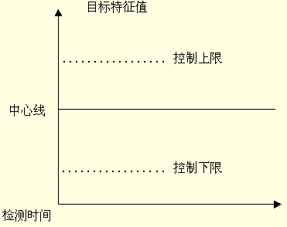

流程图：用于帮助分析问题发生的缘由。过程流程图基本要素：活动、决策点、过程顺序。比如cisco上次4006的故障排错流程图。

六西格玛
采用以顾客为中心的评测方法，驱动组织内各个层次开展持续改进，包括：单位产品缺陷（DPU）；每百万次运作所存在的缺陷（DPMO）；组件项目团队，提供积极培训；注重支持团队活动的倡导者；培训具有高素质的过程改进专家；确保在持续改进过程初期确定合理的测评标准；委派有资历的过程专家指导项目团队工作。
10.4.3项目质量控制的输入、输出
输入：项目质量计划；项目质量工作说明；项目质量控制标准与要求；项目质量实际结果；
输出：项目质量的改进；对于项目质量的接受；返工；完成的检查表；项目调整和变更；
返工的3个原因：项目质量计划考虑不周、项目质量保证不力、出现意外变故。
返工的3个不良后果：延误项目进度、增加项目成本、影响项目形象。
11.项目人力资源管理
项目团队成员的特征是高学历、高素质、流动性强、年轻、个性独立。
It行业的显著特征是工作强度大。
11.1项目人力资源管理有关概念
动机、权力、责任、绩效
动机：促使人从事某种活动的念头，是促使人做某种活动的一种心理驱动；
权力：power
责任：把该做的工作做好；
绩效：指公司的雇员工作的成绩和效果。
项目人力资源管理过程
过程包括：项目人力资源计划编制、项目团队组建、项目团队建设、项目团队管理
人力资源的一些通用的管理工作，如劳动合同。福利管理、佣金等行政管理工作，除了项目型组织结构外，一般由组织人力资源部管理，项目管理团队不参与管理。
项目管理团队
项目管理团队（项目管理小组）是项目团队的一个子集，负责编制计划、实施、控制、收尾等项目的管理活动。项目发起人通常协助项目管理团队的工作，如帮助解决项目资金、澄清项目范围，并为了项目的顺利开展而对其他人施加影响。
11.2项目人力资源计划制定
项目人力资源计划编制过程确定项目的角色、职责、汇报关系。
项目人力资源计划主要作为项目最初阶段的一部分，但需要在项目生命周期内持续复查、修正，保证持续适用性。
项目人力资源计划编制和沟通计划编制紧密联系，因为组织结构对项目的沟通有重要影响
编制项目人力资源计划，要注意与项目成本、进度、质量的相互影响，注意人员争夺，留有备选人员。
11.2.1制定人力资源管理计划的技术和工具 教材p327
组织结构图
层次结构图；责任分配矩阵；文本格式；
（1）层次结构图：使用的地方有：工作分解结构图WBS、组织分解结构图OBS、资源分解结构图（RBS，resolution breakdown structure）。
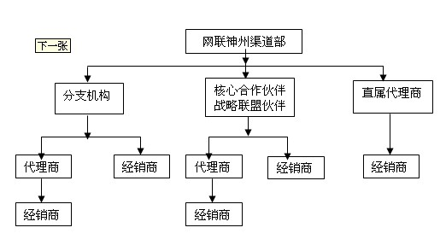
（2）矩阵图：责任分配矩阵（RAM）、RACI格式的责任分配矩阵
矩阵格式又称表格，在矩阵中以字母应用，如raci。
RACI格式：负责R responsible
参与 A accountable
提供意见 C consult
通知 I inform
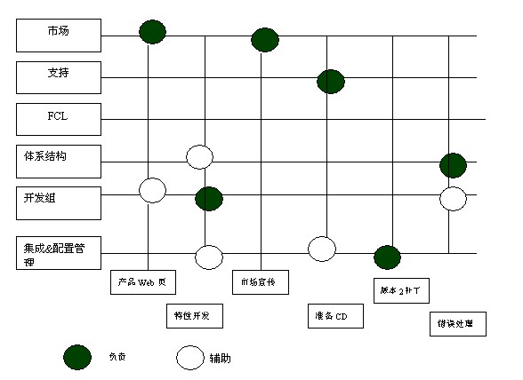
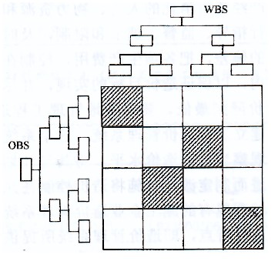
文本格式：团队成员职责需要详细描述时，可以用文字形式表示。通常提供如下信息：职责、权利、能力、资格等。
11.2.2人员配备管理计划的作用和内容
项目人员配备管理计划：确定如何招聘项目所需的人力资源、何时释放人力资源、确定项目成员所需的培训奖励计划、是否必须遵循某些约定安全问题、人员配置计划对组织的影响。
11.2.3制定人力资源计划工作的输入、输出
输入：活动资源估计；环境和组织因素（组织结构、技术因素、人际关系、后勤、政治因素、组织文化和结构、现有人力资源和人力资源政策等）；组织过程资产（组织的标准过程与政策；组织结构图与岗位描述模板；以前项目使用的组织形式与历时信息）；项目管理计划。
输出：项目人力资源计划
项目人力资源计划内容：
1、角色和职责分配；
2、项目组织结构图；
3、人员配备管理计划 （组建项目团队；时间表；人力资源释放安排；培训需求；表彰和奖励；遵守的规定；安全性；）
11.3项目团队组织建设
11.3.1组建项目团队
2个步骤：人力资源获取、人力资源分配
获取人力资源依据：
项目人力资源计划
招募、获取人员应考虑环境和组织因素：能力、经验、兴趣、可用性、成本
组织过程资产
组建项目团队的方法：事先分派、谈判（找部门经理、其他项目管理团队）、采购（招聘）、虚礼团队。
在建立一个虚礼团队时，需要制定一个可行的沟通计划。
组建项目团队的输出：项目人员分配、资源日历、可能的项目管理计划更新。
11.3.2现代激励理论体系和基本概念
1、激励理论：如何发挥员工的工作积极性的方法；
包括：马斯洛需要层次理论；赫茨伯格的双因素理论；期望理论；
马斯洛需要层次理论：
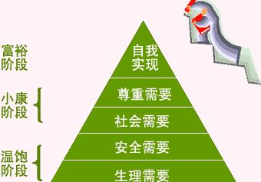

基本需要：生理、安全、社会交往、受尊重
高层需要：自我实现
马斯洛需要层次的3个假设：
已被满足的需要失去激励作用、只有满足未被满足的需要才有激励作用。
人的需要按重要性从低到高排成金字塔状
当人的某一级需要满足后，才会追求更高一级需要。
赫茨伯格的双因素理论
双因素指激励因素和保健因素。
保健因素：与工作环境相关，当保健因素不健全时，人们会产生不满意感；反之，人们会消除不满意，但无法增加满意感，无激励作用。
激励因素：与工作内容相关，但激励因素缺乏时，人们缺乏进取心；反之会感觉到强大的刺激力量，增加满意感，有激励作用。因素有成就、承认、工作本身、责任、发展机会。
期望理论
期望理论不管人们对需要的类型，不同于上2种，关注人们获取报酬时的思维方式。一个目标对人的激励程度有2个影响因素：
目标价值：指实现该目标对个人有多大价值的主观判断，越大激励越大。
期望值：指个人对实现该目标可能性大小的主观判断，越可能激励越大。
2、X理论-Y理论；
X理论体现了独裁型管理者对人性的判断，Y理论则相反。用X理论可以加强管理，但项目团队成员比较被动的工作；用y理论可以激发员工积极性，但又可能放任过度。可以在项目团队的开始阶段用x理论，在项目团队进入执行阶段时用y理论。
3、领导与管理；
领导是一种影响力，是对人们施加影响，使人们甘愿为实现组织目标而努力的艺术过程。领导者有责任洞察过程的不确定性，为组织指引方向，并在必要时引导变革。
管理者是组织任命的，负责某个组织事务的管理。
项目经理管理团队的过程中，有领导者和管理者双重身份。越是基层的项目经理，需要强管理能力，领导能力弱化；反之，需要的是领导能力。
领导理论：
领导行为理论
关注的重点：任务绩效、人际关系
决策方式：专断型、民主型、放任型
领导权变理论。
有效领导 = F （领导者，被领导者，环境）
影响和能力；
影响人们工作的心理因素包括：激励、影响、权力、效率。
激励：层次需求理论、双因素理论
影响：项目经理用工作挑战、技术特长来影响员工容易成功；失败的是权力、金钱或处罚。
权力：好的影响奖励权利、专家权力，避免使用强制力。项目经理的合法权力、奖励权力、强制力来自公司的授权，感召权力、专家权力来自项目经理本人。
效率：倾听是项目经理必备的关键技能。高效率的人的7种习惯：积极状态、牢记结果、关注重要的事、双赢、理解别人、协同效应、磨快锯子。
11.3.3项目团队建设
项目团队建设的主要目标
提高项目团队成员的个人技能；提高项目团队成员之间的信任感和凝聚力，促进团队合作；创建动态的、团结合作的团队文化；
成功的项目团队的特点
团队目标明确；团队组织结构清晰岗位明确；有成文或习惯的工作流程和方法，且流程简明有效；项目经理对团队成员有明确的考核和评价标准；共同制定并遵守的组织纪律；协同工作；
项目团队建设的五个阶段
形成阶段；震荡阶段；规范阶段；发挥阶段；结束阶段；
项目团队建设活动的可能形式和应用
通用管理技能；培训（培养成员技术能力）；团队建设活动（培训成员协作能力）；基本规则（规章制度）；集中办公；奖励与表彰；
奖励和表彰：
奖励被认可的、积极行为
输-赢形式奖励制度只奖励少数成员能完成的目标，会破坏团队凝聚力；赢- 赢形式奖励成员都可实现的行为，有助于提高队员的相互支持。
考虑文化差异。
项目团队绩效评估的主要内容和作用
团队效率评估指标：技能的改进；能力和情感方面的改进；团队成员流动率降低；增加团队的凝聚力；
11.4项目团队管理
11.4.1项目团队管理的含义和内容
项目团队管理：指跟踪个人和团队的绩效，提供反馈，解决问题和协调变更，以提高项目的绩效。
团队管理的内容：观察团队的行为、管理冲突、解决问题、评估团队成员的绩效。
11.4.2项目团队管理的方法
观察和交谈；项目绩效评估；问题清单。
11.4.3冲突管理
认识冲突；
冲突：是计划与现实间的矛盾，人与人间不同期望的矛盾，人与人间利益的矛盾。
项目管理过程中的7种冲突：进度、项目优先级、资源、技术、管理过程、成本、个人。
在项目的各阶段，冲突的排列：
概念阶段 | 项目优先级 | 管理过程 | 进度
计划阶段 | 项目优先级 | 进度 | 管理过程
执行阶段 | 进度 | 技术 | 资源
收尾 | 进度 | 资源 | 个人
项目冲突应尽早发现，利用私下、直接、合作的方式处理。如果冲突持续分裂，应使用正式处理过程，包括惩戒措施。
冲突的根源；稀缺资源的争抢、进度优先级、个人工作方式、项目的高压环境、责任模糊、存在多个上级、新科技的应用。
影响冲突解决的因素：冲突的重要性与强度、解决冲突的时间压力、涉及冲突各方位置、基于长期解决冲突还是短期解决冲突的动机。
冲突解决办法：问题解决；合作；强制；妥协；求同存异；撤退；

11.4.4项目团队管理的输入、输出
输入：项目人员分配；项目人力资源管理计划；绩效报告；团队绩效评估；组织文化和组织过程资产；
输出：项目管理计划（更新）；变更请求；组织过程资产（更新）；
12.项目沟通管理
12.1项目沟通管理的基本概念
12.1.1沟通和沟通管理和含义及特点
沟通：是信息的生成、传递、接收和理解检查的过程。
沟通的基本单元是个人和个人的沟通，这是所有沟通的基础。
项目沟通管理知识领域包括保证及时与恰当地生成、搜集、加工处理、传播、存储、检索与管理项目信息所需的各个过程。
沟通管理内容：沟通计划编制；信息分发；绩效报告；项目干系人管理。
12.1.2沟通模型及有效沟通原则
沟通的要求：有效性原则。
阻碍有效沟通的因素：
沟通双方的物理距离：最好的沟通方式是面对面沟通，其次视频会议、最后是电话沟通和文字沟通。太近的距离，如1m以内会使双方产生心理不适。
沟通的环境因素：当物理干扰出现时，通过改善沟通环境，可以将物理障碍转化为积极的因素。
缺乏清晰的沟通渠道：通常是企业内部最常见的阻碍沟通的因素。企业的管理层次较多，需要给大多数的问题设置沟通渠道。否则会造成流言四起、信息流失，出现问题也不容易分清责任。
复杂的组织机构：企业的管理层次随着企业规模的扩大而增加，影响信息传递的质量和速度。信息传递的过程中经历的层次和环节越多，失真的可能性越大。同时，企业规模的扩大带来一定的空间距离，由于空间距离造成的生疏必然反映到沟通上来。要使体系内部各部分高效运作起来，必须建立纵横交错的高效信息沟通网络。
复杂的技术术语：在不同学科和不同的专业领域之间，专业术语的不同也会产生语言上的障碍。
有害的态度：

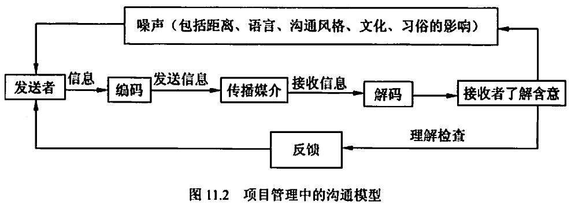

12.2沟通管理计划编制
12.2.1沟通管理计划编制
项目经理的大部分时间（80%-90%）都在进行各方面类型沟通工作，而项目管理要求沟通是主动和受控的。
沟通管理计划编制：是确定项目干系人的信息与沟通需求的过程，即谁需要何种信息、何时需要以及如何向他们传递。
沟通管理计划编制过程的步骤：
确定干系人的沟通需求
描述信息收集和文件归档的结构
发送信息及重要信息的格式
沟通管理计划的主要内容：
项目干系人沟通要求；对要发布的信息的描述；信息接收的个人或组织；传达信息所需的技术方法；沟通频率；上报过程；随着项目进展对沟通管理计划更新与细化的方法；通用词语表；
信息传递的方式：会议、书面通知（含电子邮件）、专设的项目管理软件
描述信息收集和文件归档的结构
参考ISO9000中对文件和质量记录管理的规定来制定相关条款；包括描述信息发送的对象、时间、方式；项目进展状态报告的格式；用于创建和获得信息的日程表。
项目干系人沟通分析
制定干系人沟通计划，主要内容：
项目成员可看信息、项目经理可看信息、高层管理需要信息、客户需要信息
文件的访问权限、访问路径、文件的接收格式
考虑客户、客户领导、分包商等干系人的沟通需求
制定沟通规则
更新沟通管理计划的方法
增加干系人、变更沟通文档、召开临时会议
12.2.2沟通管理计划编制的技术、方法
包括沟通需求分析；沟通技术两个方面；
影响沟通的技术因素：对信息需求的紧迫性；技术是否到位；预期的项目人员配备；项目时间的长短；项目环境；
沟通方式：单独谈话；项目会议；项目简报、通知；项目报告，项目总结。
12.2.3沟通管理计划编制的输入、输出
输入：企业环境因素；组织过程资产；沟通需求分析；沟通技术；项目范围说明书；项目管理计划；
输出：沟通管理计划；
12.3信息分发
信息发布：把所需要的信息及时提供给项目干系人。它包括实施沟通管理计划，对预料之外的信息索取做出反应。
12.3.1常用的沟通方式及其优缺点
书面与口头、听与说；对内与对外；正式与非正式；垂直与水平；
书面和口头：
书面沟通优点是清晰，二义性少，可做为被网络和证据；缺点是缺少人性化。
口头沟通优点是人性化，双方容易了解和沟通。缺点是容易产生问题，产生较强的分歧。

对内和对外：
对内沟通讲求效率、准确度，可以非正式出现；
对外沟通强调信息的充分和准确，以正式方式出现。

正式和非正式：
正式沟通在项目会议进行；非正式沟通可在大多数场合。

垂直和水平：
垂直沟通的特点沟通信息传播速度快，准确度高；水平沟通复杂程度高，不受当事人控制。

12.3.2用于信息分发技术、方法
信息收集和检索系统；信息发布系统；
12.3.3信息分发的输入、输出

12.3.4沟通管理对组织过程资产影响
经验教训记录；项目记录；项目报告；项目演示介绍；项目干系人反馈；项目干系人通知；
12.4绩效报告
绩效报告：指收集所有基准数据并向项目干系人提供项目绩效信息。绩效报告包括为实现项目而输入的资源使用情况，以及范围、进度、成本、质量信息，有时也要求有风险和采购信息。
12.4.1绩效报告的内容
具体内容：项目的进展和调整情况；项目的完成情况；项目的总投入、资金到位情况；项目资金实际支出情况；项目主要效益情况；财务制度执行情况；项目执行中存在的问题及改进措施；预测；变更请求；其他需要说明的问题。
12.4.2绩效报告的主要步骤
1、收集依据材料（拟定收集资料的清单；问卷调查；重大责任事故和安全事故信息）；
2、项目绩效评审（期望要求与实际工作差距评价；项目实施过程中改进的评价）；
12.5项目干系人管理
12.5.1项目干系人管理的含义
项目干系人管理指对项目干系人的沟通进行管理，让不同的项目干系人得到相应等级内容的项目信息并解决项目干系人之间的问题，从而使项目顺利按计划推进。
项目干系人管理范围：客户；高层领导；项目团队；
12.5.2项目干系人管理的技术的工具
1、调查项目干系人需求和期望，了解干系人的目标、目的和沟通层次，并在沟通管理计划中对这些需求和期望进行识别、分析和记录；
2、充分理解干系人的需求以便充分与干系人合作，达成目的目标；
3、使用沟通管理计划为每个项目干系人确定沟通方法；
4、促进干系人对项目的理解与支持，使干系人了解项目的进展和有可能带来的影响。
12.5.3项目干系人管理的输入、输出
输入：项目管理计划；沟通管理计划；组织过程资产；
输出：问题解决；项目沟通管理计划（更新）；组织过程资产（更新）；
13.项目合同管理
13.1项目合同
信息系统工程的建设过程实际就是合同的执行和监控过程。合同是工程建设项目的基本依据，也是监理工作的主要依据。
13.1.1合同的概念
广义合同概念和狭义合同概念
广义：指以确定各种权利与义务为内容的协议，即只要是当事人之间达成的确定权利义务的协议均为合同，不管他涉及哪个法律部门和何种法律关系；包括民法上的合同、行政法上的行政合同、劳动发上的劳动合同、国际法上的国家合同。
狭义：专指民法上的合同，是当事人之间确立、变更、终止民事权利义务关系意思表示一致的法律行为；
合同不包括婚姻、收养、监护等有关身份关系的协议。
信息系统工程合同
信息系统工程合同：指对信息系统工程策划、咨询、设计、开发、实施、服务及保障有关的各类合同；从合同条件的拟定、协商、签署，到执行情况的检查和分析等环节进行组织管理的工作，以达到通过双方签署的合同实现信息系统工程的目标和任务，同时维护建设单位和承建单位及其他关联方的正当权益；
13.1.2合同的法律特征
合同是一种民事法律行为，是合法行为；合同以设立、变更或终止民事权利义务关系为目的；合同是两个及以上的当事人意思表示相一致的协议；合同是当事人各方在平等、自愿的基础上产生的民事法律行为。
设立：指当事人订立合同旨在形成某种法律关系；
变更：当事人通过订立合同使原有的合同关系在内容上发生变化；
终止：当事人通过订立合同，旨在消灭原法律关系。
13.1.3项目管理中的合同模型及有效合同原则
合同有效原则：签订合同的当事人应当具有相应的民事权利能力和民事行为能力；意思表示真实；不违反法律或社会公共利益；

无效合同原则：一方以欺诈、胁迫的手段订立合同；恶意串通，损害国家、集体、第三人利益；以合法形式掩盖非法目的；损害社会公共利益；违反法律、行政法规的强制性规定。

以欺诈、胁迫的手段订立的合同：
对损害国家利益、违反法律、行政法规的合同按无效合同处理，对于无效合同，有过错的一方应当赔偿对方损失；
其他按可撤销合同处理。
13.2项目合同的分类
13.2.1按信息系统范围划分
总承包合同、单项任务承包合同、分包合同
总承包合同：发包人把信息系统工程建设从开始立项、论证、施工到竣工的全部任务，一并发包给一个具备资质的承包人；
单项任务承包合同：发包人将信息系统工程建设的不同工作任务，分别发包给不同的承包人；
分包合同：总承建单位将其承包的某一部分或某几部分项目，再发包给子承建单位。
分包合同签订条件：1、承包人只能将自己承包的部分分包；2、分包需发包人同意。
13.2.2按项目付款方式划分
总价合同、单价合同、成本加酬金合同
总价合同：又称为固定价格合同，指在合同中确定一个完成项目的总价，承包人据此完成项目的全部合同内容的合同；
单价合同：指承包人在投标时，以招标文件就项目所列出的工作量表确定各部分项目工程费用的合同类型；
成本加酬金合同：由发包人向承包人支付工程项目的实际成本，且按照事先约定的某种方式支付酬金的合同类型；
成本加酬金合同中，建设单位承担一切费用和风险，对造价不易控制；承建单位无风险且报酬低，不注意降低成本。适用于：需立即开展的项目、项目内容和技术经济指标不确定的项目、风险大的项目。
13.3项目合同签订
13.3.1项目合同的内容
当事人各自权利、义务
（承建单位与建设单位各自的权利和义务）
信息系统项目质量的要求
建设单位提交有关基础资料的期限
承建单位提交阶段性及最终成果的期限
项目费用及工程款的支付方式
支付货款的条件；结算支付的方式；拒付货款；
项目变更约定
当事人之间的其他协作条件
违约责任
4种违约责任的承担方式：继续履行；采取补救措施；赔偿损失；支付约定违约金或定金；
13.3.2项目合同签订的注意事项
当事人的法律资格；民事权利能力、民事行为能力
验收时间
验收标准
技术支持服务
损害赔偿
保密约定
知识产权约定
合同附件
法律公证
13.3.2合同谈判与签订
合同谈判过程
1、准备阶段（调研；确立谈判目标；选择谈判时间、地点；组建谈判小组；制定谈判计划；）
2、开局摸底阶段；
3、报价阶段（报价的形式、报价的原则、确定报价的起点、报价的方法）；
4、磋商阶段（搞清对方报价的依据、讨价、还价）；
5、成交阶段；
6、认可阶段；

签约方对合同的一致理解：
使用国家或行业标准的合同格式
避免因条款的不完善或歧义引起合同纠纷。除了法律的强制性规定外，其他合同条款均应使建设方和承建方通过协商达成一致性。

合同中不明确情况的处理：
对标的物的质量要求不明确，按国家标准和行业标准；
履行地点不明确，按标的性质不同分：接受货币的在接受方所在地，交付不动产的在不动产所在地，其他标的在履行义务方所在地；
履行期限不明，债务人/债务人可以随时履行，债权人应给对方必要的准备时间
履行费用负担不明，有履行义务一方负担。

13.4项目合同管理
13.4.1合同管理及作用
合同管理过程是管理建设方与承建方（委托方与被委托方、买方与卖方）的关系；保证承建方的实际工作满足合同要求的过程；
信息系统集成工作的合同管理：指对工程的实际、实施、开发有关的各类合同，从合同条件的拟定、协商、签署，到执行情况的检查、分析等环节进行组织管理的工作。当承建方由多家集成商组成时，还需管理参与承建的各承包商之间的关系。
合同管理的作用：
确定了信息系统实施和管理的主要目标，是合同双方在工程中各种经济活动的依据；
合同规定了双方的经济关系，包括实施过程中的经济责任、利益和权利；
合同是监理的基本依据；
13.4.2合同管理的主要内容
合同的签订管理、合同的履行管理、合同变更管理、合同档案的管理
签订管理：签订合同的前期调查；合同谈判和合同签署；
履行管理：合同执行；合同纠纷处理；
变更管理：变更提出；变更请求审查；变更的批准；变更的实施；
13.4.3 合同管理的依据、合同管理的工具和技术、合同管理的交付物
依据：合同及合同管理计划；绩效报告；已批准的变更申请；工作绩效信息；选中的供方；
工具和技术：合同变更控制系统；买方主持的绩效审核；检验和审计；绩效报告；支付系统；索赔管理；自动的工具系统；
交付物：合同文件；请求的变更；组织过程资产（更新）；推荐的纠正措施；
13.5项目合同索赔处理
合同索赔时工程建设项目中常见的一项合同管理的内容，同时也是规范合同行为的一种约束力和保障措施。
13.5.1索赔概念和类型
索赔：是指在工程承包合同履行中，当事人一方由于另一方未履行合同所规定的义务而遭受损失时，向另一方提出赔偿要求的行为。
类型：
按目的分类；工期索赔、费用索赔
按依据分类；合同规定的索赔、非合同规定的索赔
按业务性质分类；工程索赔、商务索赔
按处理方式分类；单项索赔、总索赔
13.5.2索赔构成条件和依据
合同索赔构成条件
合同一方或者双方存在违约行为和事实，并由此造成了损失，责任应由对方承担。
属于客观原因造成的延期、属于业主无法预见到的情况，（如天气），承包商可以延长工期，无费用补偿
属于业主方原因造成延期，承包商可以延长工期，并有费用补偿
常见合同索赔事由
合同索赔依据
国家有关的法律法规和地方法规；
国家、部门和地方有关信息系统工程的标准、规范和文件；
本项目的实施合同文件（包括招标文件、合同文本和附件）；
有关的凭证（往来的文件、签证及更改通知、会议纪要）；
其他相关文件（如市场行情记录、各种会计核算资料）；
13.5.3索赔的处理
索赔程序
提出索赔要求；报送索赔资料；监理工程师答复；监理工程师逾期答复后果；持续索赔；仲裁与诉讼；
28天期限
索赔审核
经理工程师处理
索赔事件处理的原则
必须以合同为依据；必须注意资料的积累；及时、合理的处理索赔；加强索赔的前瞻性；
14.项目采购管理
14.1采购管理的相关概念和主要过程
14.1.1采购的含义和作用
采购是从项目团队外部获得产品、服务或成果的完整的购买过程；
采购必须满足技术和质量的要求，同时满足经济性或价格合理的要求。
14.1.2采购管理的主要过程
编制采购计划；编制询价计划；询价、招投标；供方选择；合同管理和收尾；
14.2编制采购计划（受进度计划影响最大）
14.2.1用于采购计划编制工作的技术、方法
自制/外制决策分析；专家判断；合同类型；

自制、外购决策分析
确定项目的哪些产品、成果、服务是外购还是自己提供，进行风险转移；
考虑所有相关的成本，无论是直接成本还是间接成本。

向专家进行咨询
专家来源：项目执行组织中的其他单位；顾问；专业技术团体；行业集团；

合同类型：固定总价合同；成本补偿合同；时间和材料合同；
成本补偿合同分类：成本加酬金合同、成本加固定酬金合同、成本加鼓励酬金合同。
时间和材料合同是固定总价合同和成本补偿合同的混合类型。

14.2.2采购计划编制工作的输入、输出
输入：范围基准（范围说明书、WBS、WBS字典）；项目干系人的需求文档；合作协议；风险记录；与风险相关的合同决定；活动资源要求；项目进度；活动成本估计；性能价格比基准；事业环境因素；组织过程资产；
输出：采购管理计划；采购工作说明书；

采购管理计划描述从形成采购文件到合同收尾的采购过程。

采购管理计划的内容：采用的合同类型；是否采用独立估算作为评价标准，由谁及何时进行独立估算；标准的采购文件；管理多个供应商；协调采购与项目的其他方面，如进度与绩效报告；能对计划的采购造成影响的任何约束和假定；处理从卖方购买产品所需的提前供货期，并与他们一起协调项目进度制定过程；进行“自制/外制”决策；确定每个合同中规定的可交付成果的日程安排；确定履约保证金或保险合同，以减轻项目风险；为卖方提供指导；确定用于采购或合同工作说明书的形式和格式；确定通过资格预审的卖方；管理合同和评估卖方的衡量指标。

采购工作说明书描述了由卖方提供的产品、服务、成果。每个采购工作说明书来自于项目范围基准，定义了与采购合同相关的部分项目范围。

14.2.3工作说明书（SOW）
工作说明书概念
工作说明书（sow）是对项目所要提供的产品、成果、服务的描述；内部的工作说明书叫任务书。
工作说明书编写要求
基于业务需要、产品、服务的需求；
工作说明书内容要点
前言；服务范围、方法；假定；服务期限；工作量估计；双方角色和责任；交付资料；完成标准；顾问组人员；收费和付款方式；变更管理等。
工作说明书与范围说明书的区别
工作说明书是对项目所要提供的产品、服务的叙述性描述。
项目范围说明书通过明确项目应该完成的工作而确定了项目的范围。
14.3编制询价计划
输入：采购管理计划；工作说明书；项目管理计划；自制/外购决策；
工具和技术：标准表格；专家判断；
输出：采购文件；评估标准；工作说明书（更新）；
14.3.1常见的询价文件
方案邀请书（RFP）
用以征求潜在供应商建议的文件；
（内容及格式）
报价邀请书（RFQ）
一种主要依据价格选择供应商时，用以征求潜在供应商报价单的文件；
询价计划编制过程常用到的其他文件
供应商意见书（Request For Information, RFI）；投标邀请书（Invitation for Bid ,IFB）；招标通知书；洽谈邀请；承包商初始建议征求书；
14.3.2确定对投标的评判标准
评价标准用以评价卖方的建议书或为其评分，评估标准可以是客观的，也可以是主观的。
如果采购物品可以很容易从若干渠道获得，这些渠道提供的物品又是同质的，评估标准可仅限于采购价格。
14.4询价
询价过程从潜在的卖方处获取如何满足项目需求的答复，如投标书和建议书；
输入：组织过程资产；采购管理计划；采购文件；
方法和技术：投标人会议；广告；制定合格卖方清单；
输出：合格卖方清单；采购文件；建议书；
14.5招标
招标是采购的一种形式；
14.5.1招标人及权利和义务 教程 P397
14.5.2招标代理机构
招标代理机构的法律地位
独立于政府和企业之外，为市场主体提供招标服务的专业机构，属于中介服务组织；其招标代理资格由国家招投标主管机关严格认证。
招标代理机构的权利和义务
权利：组织和参与招标活动；依据招标文件规定，审查投标人资质；按规定标准收取招标代理费；
义务：维护招标人和投标人的合法利益；组织编制和解释招标文件；接受国家招标投标管理机构和有关行业组织的指导、监督；

14.5.3招标方式
公开招标、邀请招标
公开招标：指招标人以招标公告的方式邀请不特定的法人或者其他组织投标；
邀请招标：指招标人以投标邀请书的方式邀请特定的法人或者其他组织投标；
14.5.4招标程序
公开招标的发布招标公告；邀请招标的向3个以上具备承担招标项目能力资信良好的特定法人或组织发出投标邀请书；根据需要组织潜在投标人踏勘现场；投标；开标；评标；确定中标人；订立合同；
14.5.5投标
14.5.6开标、评标和中标
14.5.7相关法律责任
法律责任概念
某人或者某单位等法律主体因自己的不当言行、或过失、或关联关系而承担的相应的行政责任、民事责任或刑事责任。
招标人的责任
投标人的责任
其他相关人的责任
14.6合同及合同收尾
14.6.1采购合同管理要点
指导与管理项目执行，授权承包商在适当的时机开工；绩效报告；质量控制；整体变更控制；风险监控；
合同管理的目标：保证合同的有效执行；保证采购产品及服务质量的控制；
14.6.2合同收尾
合同收尾的主要内容
合同管理更新；提前终止；索赔；
采购审计
对采购的完整过程进行系统的审查；
目标：找出本次采购的成功和失败之处，以供项目执行组织内的其他项目借鉴；
合同收尾的输入、输出
输入：合同文件及合同管理计划；合同收尾程序；
输出：合同收尾；组织过程资产更新（合同文件；可交付验收；经验教训）；
15.信息（文档）与配置管理
15.1信息系统项目相关信息（文档）及其管理
15.1.1信息系统项目相关信息（文档）
信息系统项目相关信息（文档）含义
指某种数据每天和其中所记录的数据，具有永久性。
信息系统项目相关信息（文档）种类
要求分类：正式与非正式文档；
按项目周期分类：开发文档、产品文档、管理文档；
国标文档；
15.1.2信息系统项目相关信息（文档）管理的规则和方法
文档书写规范；图表编号规则；文档目录编写标准；文档管理制度；

15.2配置管理
15.2.1配置管理有关概念
配置管理：是为了系统的控制配置变更，在系统的整个生命周期中维持配置的完整性和可跟踪性，而标识系统在不同时间点上配置的学科。
软件配置管理包括4个活动：配置识别、变更控制、状态报告、配置审计。
配置管理活动和流程
制定配置管理计划、配置识别与建立基线、建立配置管理系统、版本管理、配置状态报告、配置审计；
配置项
硬件、软件或二者皆有的集合，为配置管理指定的，在配置管理过程中作为一个单独的实体对待。
配置库
一组受控制的、辅助软件开发、使用和维护的软件及相关的文档；
配置管理系统
软件支持系统
基线
一组拥有唯一标识号的需求、设计、源代码文卷以及相应的可执行代码、构造文卷和用户文档构成一条基线。
在建立基线以前，工作产品所有者能快速、非正式的对产品做出变更。在基线建立后，变更要通过评价和验证变更的正式程序来控制。
15.2.2制定配置管理计划
配置管理计划编制工作的基本步骤
软件配置标识、软件配置控制、软件配置状态报告、软件配置审计、软件发布管理与交付。
配置管理计划的主要内容
配置管理软硬件资源、配置项计划、基线计划、交付计划、备份计划、配置审计和评审、变更管理。变更管理委员会审批该计划。
15.2.3配置识别与监理基线
配置识别：配置管理的一个要素，包括选择一个系统的配置项和在技术文档中记录配置项的功能和物理特性。
配置识别的基本步骤
识别需要受控的软件配置项；
给每个产品和他的组件及相关的文档分配唯一的标识；
定义每个配置项的重要特征以及识别其所有者；
识别组件、数据及产品获取点和准则；
建立和控制基线；
维护文档和组件的修订与产品版本之间的关系；

配置识别的常用方法和原则
所有配置项的操作权限由配置管理人员（CMO）严格管理，基本原则是：基线配置项向软件开发人员开放读权限；非基线配置项向PM，变更控制委员会（CCB）及相关人员开放。

建立基线的目的及其在项目实施中的应用
目的：为了在不严重阻碍合理变化的情况下来控制变更；基线的变更只反映已批准的组件部分的变更；
对于每个基线，要定义下列内容：建立基线的事件、受控的项、建立和变更基线的程序、批准变更基线所需的权限；
15.2.4建立配置管理系统
建立配置管理系统的基本步骤
组建配置管理方案构造小组（小组负责人、技术支持专家、配置管理技术专家、配置管理系统用户代表）；
对目标机构进行了解、评估；
配置管理工具及其提供商评估；
制定实施计划；
定义配置管理流程；
试验项目的实施；
全面实施；
（制定配置管理流程的方法）
配置库管理系统的基本结构
配置库类型：动态库；受控库；静态库；备份库；
工作库 基线库 软件仓库 备份
配置库建库模式：按配置项类型分类建库；按任务建库；
建立配置库工具：VSS、CVS；
15.2.5版本管理
配置项状态变迁规则
草稿、正式、修改；
配置项版本号控制
版本号与配置项状态相关；
按一定规则保存配置项的所有版本。
配置项版本控制流程
变更申请；变更评估；变更实施；变更验证与确认；变更的发布；
15.2.6配置状态报告
配置状态报告的内容
内容包括：产品描述记录、每个受控软件组件的状态、每个构建版发布的内容和状态、每个基线的内容、配置验证记录、变更状态记录（缺陷和改进）、所有位置的所有配置项的安装状态；
配置状态报告应尽量通过CASE工具生成；
状态说明
配置状态报告应着重反应当前基线配置项的状态，以作为对开发进度报告的参照。
15.2.7配置审核
实施配置审核的作用
确保某一变更需求已经被切实实现；
实施配置审核的方法
功能配置审计：配置项的开发是否完成；配置项是否已达到规定的性能和功能特性；配置项的运行和支持文档是否已完成且符合要求；
物理配置审计：每个构建的配置项是否符合相应的技术文档；配置项与配置状态报告中的信息是否对应。
16.项目变更管理
16.1项目变更基本概念
项目变更指在信息系统项目的实施过程中，由于项目环境或者其他原因而对项目产品的功能、性能、架构、技术指标、集成方法、项目的范围基准、进度基准和成本基准等方面做出的改变。
16.1.1项目变更的含义
是为使得项目基准与项目实际执行情况相一致，对项目变更进行管理的一套方法。其可能的两个结果：拒绝变更、调整基准。
16.1.2项目变更的分类
按性质分；重大变更、重要变更、一般变更
按迫切性分；紧急变更、非紧急变更
按领域和阶段分；进度变更、成本变更、质量变更、设计变更、实施变更、范围变更
按空间分；内部环境变更、外部环境变更
按内容分；
16.1.3项目变更产生的原因
产品范围定义的过失或疏忽；
项目范围定义的过失或疏忽；
增值变更；
应对风险的紧急计划或回避计划；
项目执行过程与项目基准要求不一致带来的被动调整；
外部事件。
16.2变更管理的基本原则
建立项目基准、变更流程和变更控制委员会
（具体包括基准管理、建立变更控制流程、明确组织分工；完整体现变更的影响；妥善保存变更产生的相关文档；）
16.3变更管理组织机构与工作程序
16.3.1组织机构
项目管理委员会（变更控制委员会）
决策机构，其工作是通过评审手段决定项目是否能变更但不提出变更方案；
变更管理涉及的项目三方
项目经理：响应变更提出者的要求，评估变更对项目的影响及应对方案，将要求由技术要求转化为资源需求，供授权人决策；并根据评审结果实施项目基准；
16.3.2工作程序
提出与接受变更申请
对变更的初审
（变更的影响、必要性、评估所需信息准备充分）
变更方案论证
项目管理委员会审查
发出变更通知并开始实施
变更实施的监控
变更效果的评估
判断发生变更后的项目是否已经纳入正常轨道
16.4项目变更管理的工作内容
注意要点：对变更产生的因素施加影响；对变更的确认应当正式化；变更的操作过程应当规范化；
16.4.1严格控制项目变更申请的提交
16.4.2变更控制
对进度变更的控制、对成本变更的控制、对合同变更的控制
对进度变更的控制包括：判断项目进度的当前状态；对造成进度变更的因素施加影响；查明进度是否已经改变；在实际变更出现时对其进行管理；
对成本变更的控制包括：对造成成本基准变更的因素施加影响；确保变更请求获得同意；当变更发生时，管理这些实际的变更；保证潜在的费用超支不超过授权的项目阶段资金和总体资金；监督费用绩效，找出与成本基准的偏差；准确记录所有与成本基准的偏差；防止错误的、未批准的变更纳入费用或资源使用报告中；就审定的变更通知利害关系者；采取措施将预期的费用超支控制在可接受范围内；
对合同变更的控制：应与整体变更控制结合。
16.4.3变更管理与其他项目管理要素之间的关系
变更管理与整体管理
变更管理是整体管理的一部分；
变更管理与配置管理
如果把项目整体的交付物作为项目的配置项，当配置管理用于项目基准调整时，变更管理可作为配置管理的一部分。
还可视变更管理和配置管理为关联的2套机制，变更管理是项目交付或基准配置调整时，由配置管理系统调用。
17.信息系统安全管理
17.1信息安全管理
17.1.1信息安全含义及目标
信息安全：保护信息的保密性、完整性、可用性，另外也包括其他属性，如真实性、可核查性、不可抵赖性、可靠性。
目标：保密性、完整性、可用性、其他属性（真实性、可核查性、不可抵赖性、可靠性）；
17.1.2信息安全管理的内容
信息安全方针与策略；组织信息安全；资产管理；人力资源安全；物理和环境安全；通信和操作安全；访问控制；信息获取、开发和保持；信息安全事件管理；业务持续性管理；符合性；
17.2信息系统安全
17.2.1信息系统安全概念
信息系统：指由计算机及其相关和配套的设备、设施构成的、按照一定的应用目标和规则对信息进行存储、传输、处理的系统或网络。
信息系统安全：指信息系统及其所存储、传输、处理的信息的保密性、完整性、可用性的表征，一般包括保障计算机及其相关和配套的设备、设施的安全，运行环境安全、保障信息的安全。
17.2.2信息系统安全属性
保密性、完整性、可用性、不可抵赖性
17.2.3信息系统安全管理体系
信息安全管理是对一个组织机构中信息系统的生命周期全过程实施符合安全等级责任要求的管理。
组织机构体系、管理体系、技术体系
管理体系：配备安全管理人员；建立安全职能部门；成立安全领导小组；主要负责人出任领导；建立信息安全保密管理部门；
（GB/T20269-2006《信息系统安全技术 信息系统安全管理要求》） 熟悉
技术体系：物理安全；运行安全；数据安全；
（GB/T20271-2006《信息系统安全技术 信息系统通用安全技术要求》）
17.3物理安全管理
17.3.1计算机机房与设施安全
计算机机房
场地；空调与温度；防水、防潮；接地与防雷；
电源
分开供电、紧急供电、备用电源、稳压供电、电源保护、不间断供电；
计算机设备
设备防盗、防毁；设备安全可用；
通信线路
17.3.2技术控制
检查监控系统
人员入/出机房和操作权限范围控制
17.3.3环境与人身安全
防火、防漏水和水灾、防静电、防自然灾害等；
17.3.4电磁泄漏
计算机设备防电磁泄露
计算机设备的电磁辐射标准和电磁兼容标准
17.4人员安全管理
17.4.1安全组织
安全组织的目的：在于通过建立管理框架，以启动和控制组织范围内的信息安全的实施；
安全组织的职能：安全管理领导职能；保密监督的管理职能；
17.4.2岗位安全考核与培训
17.4.3离岗人员安全管理
17.4.4软件安全检测与验收
17.5应用系统安全管理
17.5.1应用系统安全概念
应用系统的可靠性
应用系统的安全问题
应用系统安全管理的实施
建立应用系统安全需求管理；严格应用系统的安全检验与验收；加强应用系统的操作安全控制；规范变更管理；防止信息泄露；严格访问控制；信息备份；应用系统监控；
17.5.2应用软件开发的质量保证
17.5.3应用系统运行中的安全管理
系统运行安全审核目标
保证应用系统运行交接过程均由详尽的安排；精心计划以确保运行资源得到有效利用；对运行日程的变更进行授权；监控系统运行以确保其符合标准；监控环境和设施安全；检查操作员日志；监控系统性能和资源情况；预测设备或应用系统容量；
系统运行安全与保密的层次构成
系统级安全；资源访问安全；功能性安全；数据域安全；
系统运行安全检查与记录
应用系统访问控制检查；应用系统日志检查；可用性检查；安全操作检查；系统维护检查；配置检查；恶意代码检查；
系统运行管理制度
安全管理组织；系统运行的安全管理（安全等级管理；运行监控管理；运行文件管理制度；运行操作规程；用户管理制度；系统维护制度；容灾备份制度；运行审计制度；）；安全监督；安全教育培训；
17.5.4应用软件维护安全管理
应用软件维护活动的类别
应用软件维护的安全管理目标
应用软件维护的工作项
应用软件维护执行步骤
18.项目风险管理
18.1风险和风险管理
18.1.1风险含义和属性
风险：意味着出现了损失，或者未实现预期目标；这种损失出现与否是一种不确定性随机现象，可以用概率表示出现的可能程度，但不能对出现与否做出确定性判断；
特征：是损失或损害；是一种不确定性；是针对未来的；是客观存在的，不以人的意志为转移的；是相对的；是实际后果偏离预期的可能性；
18.1.2风险管理含义
风险管理是要在风险成为影响项目成功的威胁之前，识别、着手处理并消除风险源头；
18.1.3风险管理的主要活动和流程
主要活动：风险管理计划；风险识别；定性风险分析；定量风险分析；应对计划编制；风险监控；
（流程图） 教材P457
18.2制定风险管理计划
18.2.1风险管理计划的内容
基本内容：方法论；角色与职责；预算；计时法；风险分类；风险概率和影响定义；概率和影响矩阵；修改的利害关系者承受度；回报格式；跟踪；
其他内容：应急计划；应急储备；
风险应对计划
等闲应急措施
应急储备
18.2.2制定风险管理计划的方法与技术
WBS；风险核对表；风险管理表；风险数据库模式；
18.2.3制定风险管理计划的输入、输出
输入：企业环境因素；组织过程资产；项目范围说明书；项目管理计划；
输出：风险管理计划
18.3风险识别
18.3.1风险事件和风险识别含义
风险事故：是造成损失的直接或外在原因，是损失的媒介物；
风险识别：是项目风险管理的基础和重要组成部分，通过风险识别，可以将那些可能给项目带来危害和机遇的风险因素识别出来，把风险管理的注意力集中到具体的项目上来。
风险识别的特点：全员性；系统性；动态性；信息依赖性；综合性；
18.3.2风险识别方法
步骤：收集资料；风险形式估计；根据直接或者间接症状将潜在的风险识别出来；
方法：德尔菲技术；头脑风暴法；SWOT分析法；检查表法；图解技术； 教材P463-464
18.3.3风险识别的输入、输出
输入：企业环境因素；组织过程资产；项目范围说明书；风险管理计划；项目管理计划；
输出：风险登记单（已识别风险；潜在应对措施；风险基本原因；风险类别更新）；
18.4定性风险分析
18.4.1定性风险分析的方法
有风险概率与影响评估法、概率和影响矩阵法、风险紧迫性评估法
风险概率和影响的评估
风险概率分析指调查每项具体风险发生的可能性；
风险影响评估旨在分析风险对项目目标的潜在影响，包括消极影响或威胁和积极影响或机会。
风险（识别检查）登记表 概率和影响矩阵？
18.4.2定性风险分析的输入、输出
输入：组织过程资产；项目范围说明书；风险管理计划；风险登记单；
输出：更新的风险登记单（项目风险的相对排序或优先度清单；分类的风险；需要进一步分析与应对的风险清单；低优先级的风险观察清单；风险定性分析结果趋势）；
18.5定量风险分析
18.5.1数据收集和表示的方法及应用 教程P469 18.5.1 重要！
期望货币值（EMV）
计算分析因子（DSMC）
计划评审技术（PERT）
蒙特卡罗（MonteCarlo）分析
风险（识别检查）登记表

输入：组织过程资产；项目范围说明书；风险管理计划；风险登记单；项目管理计划；
输出：更新的风险登记单（项目的概率分析；实现成本和时间目标的概率）；
18.6应对风险的基本措施（规避、接受、减轻、转移）
消极风险或威胁应对：规避；转移；减轻；
规避：改变项目计划，以排除风险或者条件，或保护项目目标，使其不受影响，或对受到威胁的一些目标放松要求；
转移：设法将风险的后果连同应对的责任转移到他方身上；
减轻：设法把不利的风险事件的概率或后果降低到一个可接受的临界值。
接受：主动和被动的原因；
积极风险或机会的应对：开拓、分享、提高；
18.7风险监控
18.7.1风险监控的目的和主要工作内容
风险监控的目的
以某种方式驾驭风险，保证项目可靠、高效的完成项目目标。
执行风险管理计划和风险管理流程
执行风险管理过程指确保风险意识是一项在整个项目过程中，全部由项目团队成员执行的不间断的活动；
实施单独的风险管理计划包括根据规定的里程碑监督风险、制定风险决策与风险减轻策略。
采取应急措施
采取权变措施
18.7.2用于风险监控的技术、方法
系统的项目监控方法（监控与项目产品有关的风险；监控与过程有关的风险）；风险预警系统；
具体方法：风险再评估；风险审计；变差和趋势分析；技术绩效衡量；储备金分析；状态审查会；
18.7.3风险监控过程的输入、输出
19.项目收尾管理
19.1项目收尾的内容
项目验收
项目正式验收包括验收项目产品、文档及已经完成的交付成果；
验收需要正式的验收报告；
具体步骤：系统测试；系统试运行；系统文档验收；项目最终验收报告；
项目总结
项目总结准备（收集整理项目过程文档和经验教训；形成总结会议讨论稿）；总结会议（讨论：项目绩效；技术绩效；成本绩效；进度计划绩效；项目沟通；识别问题和解决问题；意见和建议）；
项目评估审计
项目评估：将项目所有工作加以客观评价，从而对项目全体成员的成果形成绩效结论；
项目评估的依据：盈利要求；客户满意度；后续项目指标要求；内部满意度；
项目审计：对已列出的支出和收入进行财务审计，对不合理的支出和收入加以分析，为改进项目的管理服务。
19.2对信息系统后续工作的支持
软件项目：软件bug修改；软件升级；后续技术支持；
信息系统：信息系统日常维护工作；硬件产品的更新；信息系统的新需求；
19.3项目组人员转移
转移流程：根据项目团队成员管理计划转移人员；被转移人员所承担的任务已经完成，已经提交了经过确认的可交付物并已完成工作交接；项目经理与项目团队成员确认该成员的工作衔接已经告一段落或者已经完成；项目经理签发转移确认文件；项目经理签发绩效考核文件；项目经理通知所有项目干系人；
转移人员的业绩评定：考评的多面性；考评的综合性；
20.知识产权管理
20.1知识产权管理概念
知识产权指公民、法人、非法人单位对自己的创造性智力成果和其他科技成果依法享有的民事权。
知识产权管理：为保护信息系统项目建设的各方干系人的合法权益，同时避免侵犯别人的知识产权，需要对知识产权进行有效管理。
20.2知识产权管理相关法律法规
著作权法；专利法；商标权法；其他（合同法、反不正当竞争法）；国际公约
20.3知识产权管理工作的范围和内容
范围：著作权、专利权、商标权及其三者的衍生或组合产生的权利；
著作权内容：发表、署名、修改、保护作品完整；
专利权内容：专利人权利：独占、转让；义务：缴纳专利费；期限；
商标权内容：使用权；禁止权；许可权；转让权；续展注册；
国际公约知识产权保护原则：国民待遇原则；最惠国待遇原则；透明度原则；独立保护原则；自动保护原则；优先权原则；
20.4知识产权管理要项
权利客体是一种无体财产；权利具有地域性；权利具有时间性；
21.法律法规和标准规范
21.1法律
合同法、招投标法、著作权法、政府采购法
合同：合同是平等主体的自然人、法人、其他组织间设立、变更、终止民事权利义务关系的协议。
合同法：合同法是一部规范合同的订立、效力、履行、变更和转让、权利义务终止、违约责任的法律。
招投标法：招投标法师规范招投标活动的一部法律，它规范了招标、投标、开标、评标和中标活动。
著作权法：著作权法明确了是么是作品、适用范围、著作权、著作权许可使用和转让合同。著作权法规范了涉及著作权的出版、表演、录音录像和播放活动。
政府采购法：政府采购法以立法的方式强制规定了有关政府采购的相关活动，该法明确了政府采购当事人、政府采购方式、政府采购程序、政府采购合同、质疑与投诉、监督检查及法律责任。
21.2软件工程的国家标准
21.2.1基础标准
软件工程术语GB/T11457-1995：本标准定义软件工程领域中通用的术语。
信息处理数据流程图、程序流程图、系统流程图、程序网络和系统资源图的
文件编辑符号及约定GB1526-1989
信息处理系统计算机系统配置图符号及约定GB/T14085-1993
21.2.2开发标准
信息技术软件生存周期过程GB/T8566-2001
软件支持环境GB/T15853-1995
软件维护指南GB/T14079-1993
21.2.3文档标准
软件文档管理指南GB/T16680-1996
计算机软件产品开发文件编制指南GB/T8567-1988
计算机软件需求说明编制指南GB/T9385-1988
21.2.4管理标准
计算机软件配置管理计划规范GB/T12505-1990
信息技术软件产品评价质量特性及其使用指南GB/T16260-2002
计算机软件质量保证计划规范GB/T12504-1990
计算机软件可靠性和可维护性管理GB/T14394-1993
22.专业英语
22.1具有工程师多要求的英语阅读水平
22.2掌握本领域的英语词汇
23.系统集成项目管理工程师职业道德规范
考试科目2：系统集成项目管理应用技术
硬技能：项目管理一般知识（组织结构）；项目立项管理（可行性分析；投资效益分析）；项目进度管理（计划评审技术；挣值分析；网络图、关键路径法）；项目成本管理（动态回收期及净现值分析、现金流分析）；项目需求管理（需求获取、定义、评审）；项目风险管理（风险识别、分析方法、应对措施）；项目变更管理（变更的原因、变更处理的原则及处理流程）；
软技能：项目范围管理（范围定义、WBS；范围确认；范围管理的工作要点）；项目沟通管理（沟通计划、形式；与干系人沟通；与客户的沟通；）
1.可行性研究
项目的机会选择
初步可行性研究
详细可行性研究
2.项目立项
立项管理过程
建设方的立项管理
承建方的立项管理
3.合同管理
合同及铜和的要件
合同谈判
合同签订
合同履行
合同变更
合同终止
合同收尾
4.项目启动
项目启动的过程和技术
项目章程的制定
项目的约束条件
对项目的假定
5.项目管理计划
项目管理计划的内容
项目管理计划的制定
6.项目实施
项目管理对项目管理工程师领导力和管理水平的要求
项目实施阶段项目管理工程师任务和作用
项目实施
7.项目监督与控制
项目监督与控制过程
整体变更控制
范围变化控制
进度控制
成本控制
质量控制
技术评审与管理评审
绩效和状态报告
8.项目收尾
项目收尾的内容
项目验收
项目总结与后评估
9.信息系统的运营
信息系统的运行维护的意义
信息系统的运行维护管理计划的制定
信息系统的运行维护管理计划的执行
信息系统的运行维护过程的监控
信息系统的运行维护过程的程序改进
变更管理
10.信息（文档）与配置管理
信息（文档）管理过程
制定配置管理计划
配置识别与建立基线
建立配置管理系统
版本管理
配置状态报告
配置审核
11.信息系统安全管理
信息安全管理的组织
信息安全管理计划的制定
信息安全管理计划的执行
信心安全管理过程的监控与改进

三、题型举例
（一）选择题
一般来说变更控制流程的作用不包括（1）。
（1）A.列出要求变更的手续
B.记录要求变更的事项
C.描述管理层对变更的影响
D.确定要批准还是否决变更请求
（二）问答题
某信息系统集成公司最近承接了一项工程，其中包括了8个基本活动。这些活动的名词、完成每个活动所需的时间以及其他活动之间的关系如下表所示：
活动名称 | 所需的时间（天） | 前置活动
A | 2
B | 6
C | 3 | A
D | 5 | B，C
E | 4 | A
F | 2 | D，E
G | 4 | D
H | 2 | F

【问题1】
为了便于对该工程的进度分析，请画出进度进化箭线图。
【问题2】
请写出该工程计划图中所有的关键路径。
【问题3】
请写出活动E的最早开始时间、最早结束时间、最迟开始时间和最迟结束时间。
【问题4】
如果活动C的实际执行时间比原计划多用了1天，是否会影响这整个工程的工期？为什么？

